Машина ВРМ-70

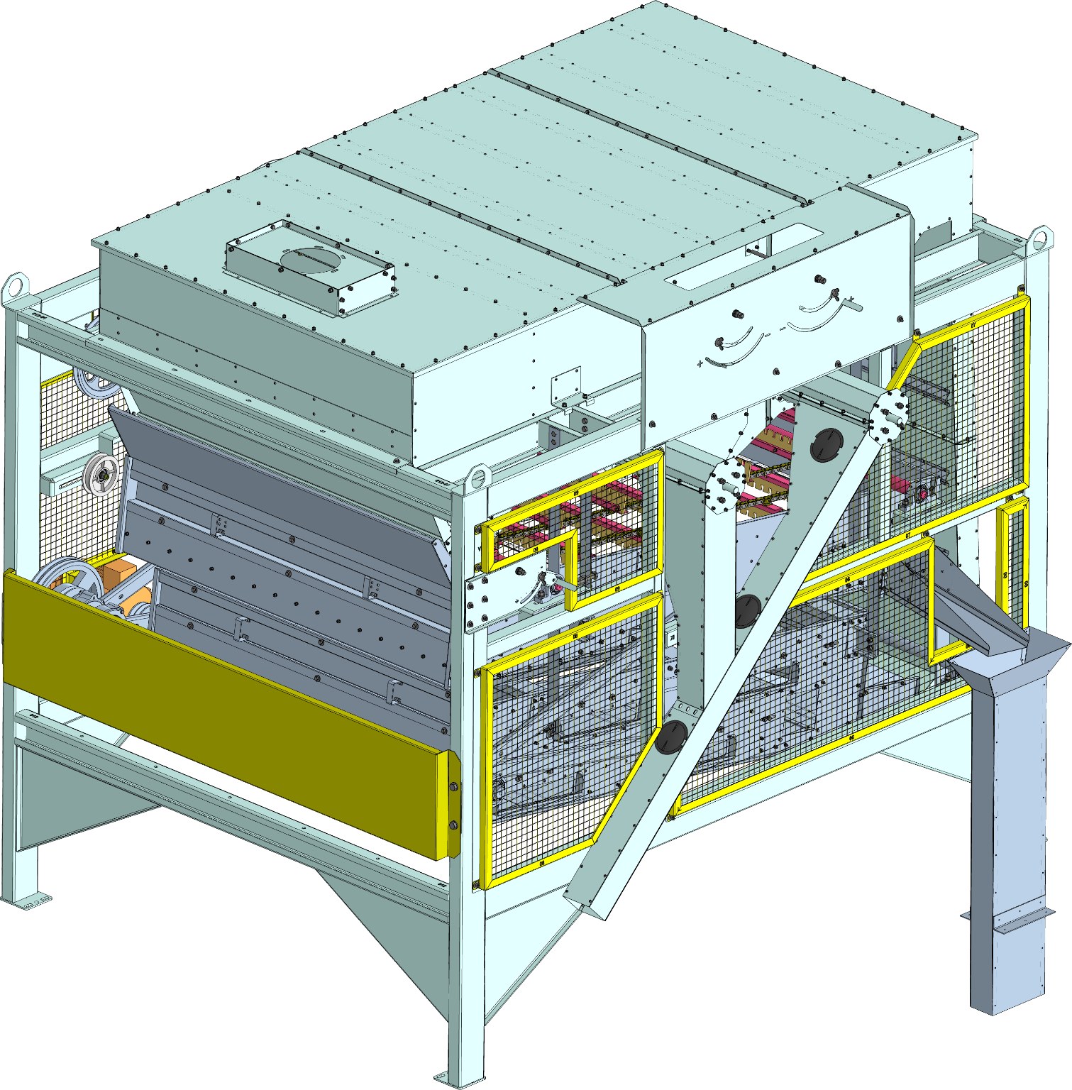

КАТАЛОГ
ДЕТАЛЕЙ И СБОРОЧНЫХ ЕДИНИЦ
Настоящий каталог содержит иллюстрации сборочных единиц и деталей ВРМ-70 и спецификации к этим сборочным единицам.
Каталог предназначен для составления заявок на запасные части и материалы, качественного проведения технического обслуживания и ремонта, а также для обучения технических специалистов правильной эксплуатации ВРМ-70.
В каталоге не показаны некоторые, как правило, стандартные узлы и детали, установка которых с очевидностью вытекает из сборки.

Оглавление
Рис. 1 – Общий вид ВРМ-70 _ ВРМ-00.00.000 СБ 5
Рис. 2 – Пневмосепаратор _ ВРМ-02.00.000 6
Рис. 3 – Пневмокамера _ ВРМ-02.02.000 7
Рис. 4 – Короб загрузочный _ ВРМ-02.03.000 9
Рис. 5 – Раструб _ ВРМ-02.01.000 10
Рис. 6 – Лоток _ ВРМ-02.04.000 11
Рис. 7 – Короб _ ВРМ-02.05.000 12
Рис. 8 – Короб _ ВРМ-02.05.000-01 13
Рис. 9 – Короб _ ВРМ-02.06.000 14
Рис. 10 – Очистка нижняя _ ВРМ-03.00.000 15
Рис. 11 – Вал _ ЗСК-09.02.000 16
Рис. 12 – Привод _ ВРМ-03.01.000 17
Рис. 13 – Тяга в сборе _ ЗСК-09.04.000 18
Рис. 14 – Течка _ ВРМ-13.00.000 19
Рис. 15 – Секция верхняя _ ЗСК-05.00.000.СБ-01 20
Рис. 16 – Каркас верхней секции _ ЗСК-05.01.000-01 21
Рис. 17 – Решетка верхней секции _ ЗСК-05.01.200 23
Рис. 18 – Поддон в сборе _ ЗСК-05.01.500-01 24
Рис. 19 – Отражатель в сборе _ ЗСК-05.01.800 25
Рис. 20 – Шатун верхней секции _ ЗСК-05.04.000 26
Рис. 21 – Кассета верхней секции _ ЗСК-05.03.000 27
Рис. 22 – Крышка верхней секции _ ЗСК-05.02.000 28
Рис. 23 – Секция нижняя _ ЗСК-06.00.000-01 СБ 29
Рис. 24 – Каркас нижней секции _ ЗСК-06.01.000-01 СБ 30
Рис. 25 – Боковина нижней секции 32
Рис. 26 – Боковина нижней секции 33
Рис. 27 – Шатун нижней секции _ ЗСК-06.06.100 34
Рис. 28 – Кассета нижней секции _ ЗСК-06.03.000-01 35
Рис. 29 – Рамка щеточная _ ЗСК-06.05.000-02 36
Рис. 30 – Очистка верхняя _ ЗСК-08.00.000.СБ 37
Рис. 31 – Гребенка _ ЗСК-08.03.000 38
Рис. 32 – Вал _ ЗСК-08.01.000 39
Рис. 33 – Привод-вибратор _ ЗСК-07.00.000 40
Рис. 34 – Вал _ ЗСК-07.01.000 41

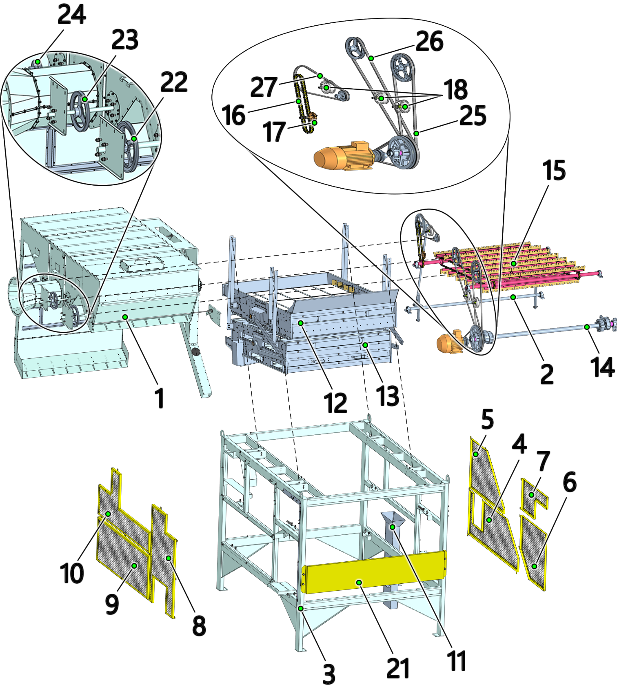

Рис. 1 – Общий вид ВРМ-70 _ ВРМ-00.00.000 СБ
Таблица 1
№ позиции | Обозначение | Наименование | Кол-во на 1 сб. единицу | Примечание
1 | ВРМ-02.00.000 | Пневмосепаратор | 1
2 | ВРМ-03.00.000 | Очистка нижняя | 1
3 | ВРМ-04.00.000-01 | Рама станов | 1
4 | ВРМ-06.00.000 | Кожух задний правый нижний | 1
5 | ВРМ-07.00.000 | Кожух задний правый верхний | 1
6 | ВРМ-08.00.000 | Кожух передний правый нижний | 1
7 | ВРМ-09.00.000 | Кожух передний правый верхний | 1
8 | ВРМ-10.00.000 | Кожух передний левый | 1
9 | ВРМ-11.00.000 | Кожух задний левый нижний | 1
10 | ВРМ-12.00.000 | Кожух задний левый верхний | 1
11 | ВРМ-13.00.000 | Течка | 1
12 | ЗСК-05.00.000.СБ-01 | Секция верхняя | 1
13 | ЗСК-06.00.000-01 | Секция нижняя | 1
14 | ЗСК-07.00.000 | Привод-вибратор | 1
15 | ЗСК-08.00.000-01 | Очистка верхняя | 1
16 | ЗСК-09.03.000 | Цепь 19,05 привода транспортера | 1
17 | ЗСК-09.05.000 | Звездочка натяжная z17t19.05 | 1
18 | ЗСК-10.13.000-01 | Ролик | 3
21 | ЗСК-00.00.001 | Кожух | 1
22 | МПО 50.04.105 | Шкив одноручьевой 308,4 тип В | 1
23 | ОВИ 00.101-02 | Шкив 236 | 1
24 | ОВИ 00.103 | Шкив тип В 112 | 1
25 |  | Ремень кордшнуровой
26 |  | Ремень кордшнуровой
27 |  | Ремень кордшнуровой

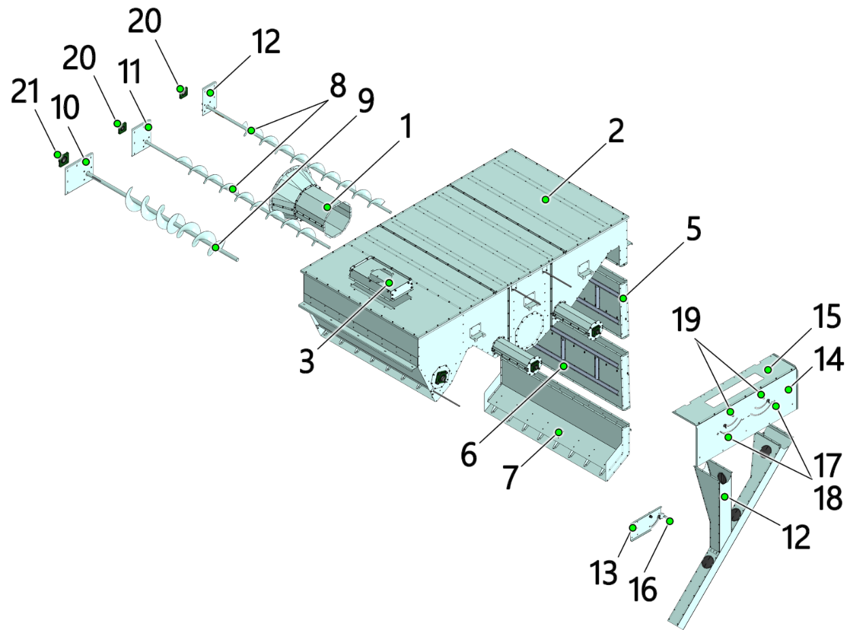

Рис. 2 – Пневмосепаратор _ ВРМ-02.00.000

Таблица 2
Номер позиции | Обозначение | Наименование | Кол-во на 1 сб. единицу | Примечание
1 | ВРМ-02.01.000 | Раструб | 1
2 | ВРМ-02.02.000 | Пневмокамера | 1
3 | ВРМ-02.03.000 | Короб загрузочный | 1
4 | ВРМ-02.04.000 | Лоток | 1
5 | ВРМ-02.05.000 | Короб | 1
6 | ВРМ-02.05.000-01 | Короб | 1
7 | ВРМ-02.06.000 | Короб | 1
8 | ВРМ-02.07.000 | Шнек | 2
9 | ВРМ-02.08.000 | Шнек | 1
10 | ВРМ-02.00.002 | Кронштейн | 1
11 | ВРМ-02.00.002-01 | Кронштейн | 1
12 | ВРМ-02.00.002-02 | Кронштейн | 1
13 | ВРМ-02.00.003 | Панель | 1
14 | ВРМ-02.00.004 | Панель | 1
15 | ВРМ-02.00.005 | Панель | 1
16 | ВРМ-02.00.006 | Рычаг | 1
17 | ВРМ-02.00.006-01 | Рычаг | 2
18 | ВРМ-02.00.007 | Гайка | 3
19 | 8101Н ГОСТ 7872-89 | Подшипник | 6
20 | UCF205 | Подшипник | 2
21 | UCF207 | Подшипник | 1

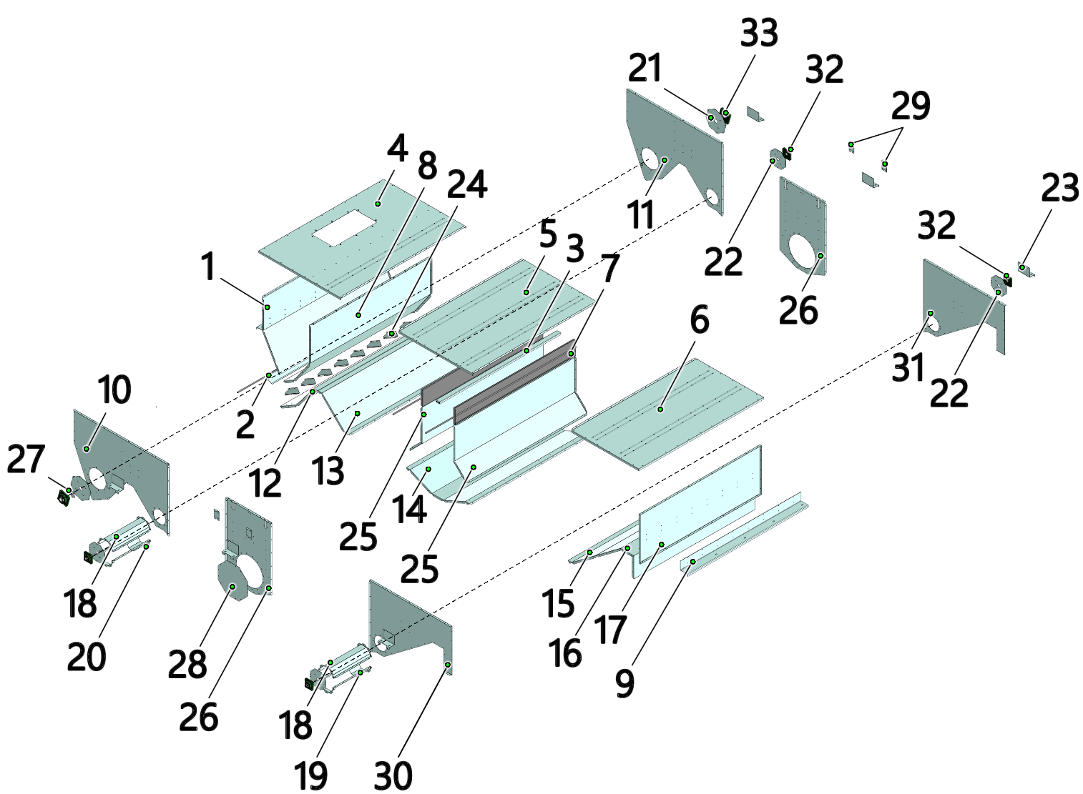

Рис. 3 – Пневмокамера _ ВРМ-02.02.000

Таблица 3
Номер позиции | Обозначение | Наименование | Кол-во на 1 сб. единицу | Примечание
1 | ВРМ-02.02.100 | Стенка в сборе | 1
2 | ВРМ-02.02.200 | Заслонка в сборе | 1
3 | ВРМ-02.02.300 | Перемычка в сборе | 1
4 | ВРМ-02.02.400 | Крышка в сборе | 1
5 | ВРМ-02.02.400-01 | Крышка в сборе | 1
6 | ВРМ-02.02.400-02 | Крышка в сборе | 1
7 | ВРМ-02.02.500 | Заслонка в сборе | 2
8 | ВРМ-02.02.600 | Стенка в сборе | 1
9 | ВРМ-02.00.001 | Кронштейн | 1
10 | ВРМ-02.02.001 | Боковина | 1
11 | ВРМ-02.02.001-01 | Боковина | 1
12 | ВРМ-02.02.003 | Стенка | 1
13 | ВРМ-02.02.004 | Стенка | 1
14 | ВРМ-02.02.005 | Стенка | 1
15 | ВРМ-02.02.006 | Стенка | 1
16 | ВРМ-02.02.007 | Стенка | 1
17 | ВРМ-02.02.008 | Стенка | 1
18 | ВРМ-02.02.009 | Патрубок | 2
19 | ВРМ-02.02.009-01 | Патрубок | 1
20 | ВРМ-02.02.009-02 | Патрубок | 1
21 | ВРМ-02.02.011 | Крышка | 2
22 | ВРМ-02.02.012 | Крышка | 4
23 | ВРМ-02.02.013 | Кронштейн | 6
24 | ВРМ-02.02.014 | Рассекатель | 8
25 | ВРМ-02.02.015 | Стенка | 2
26 | ВРМ-02.02.016 | Боковина | 2
27 | ВРМ-02.02.017 | Накладка | 2
28 | ВРМ-02.02.018 | Крышка | 1
29 | ВРМ-02.02.019 | Накладка | 4
30 | ВРМ-02.02.021 | Боковина | 1
31 | ВРМ-02.02.021-01 | Боковина | 1
32 | UCF 205 | Подшипник | 4
33 | UCF 207 | Подшипник | 2

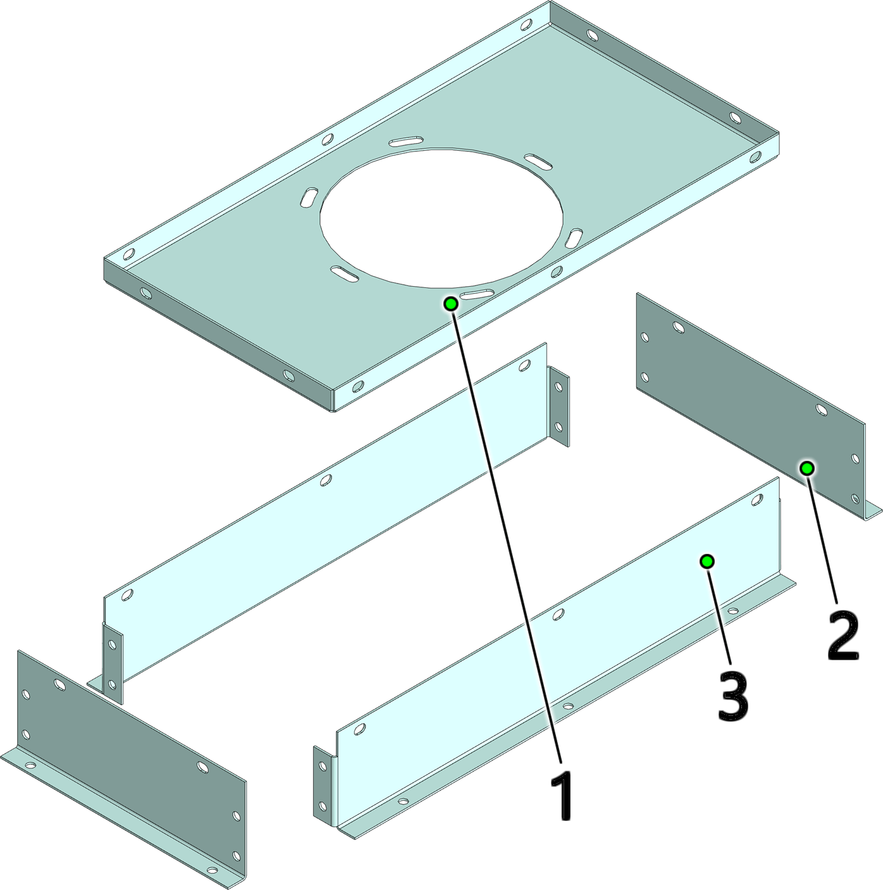

Рис. 4 – Короб загрузочный _ ВРМ-02.03.000

Таблица 4

Номер позиции | Обозначение | Наименование | Кол-во на 1 сб. единицу | Примечание
1 | ВРМ-02.03.001 | Основание | 1
2 | ВРМ-02.03.002 | Уголок | 2
3 | ВРМ-02.03.003 | Уголок | 2

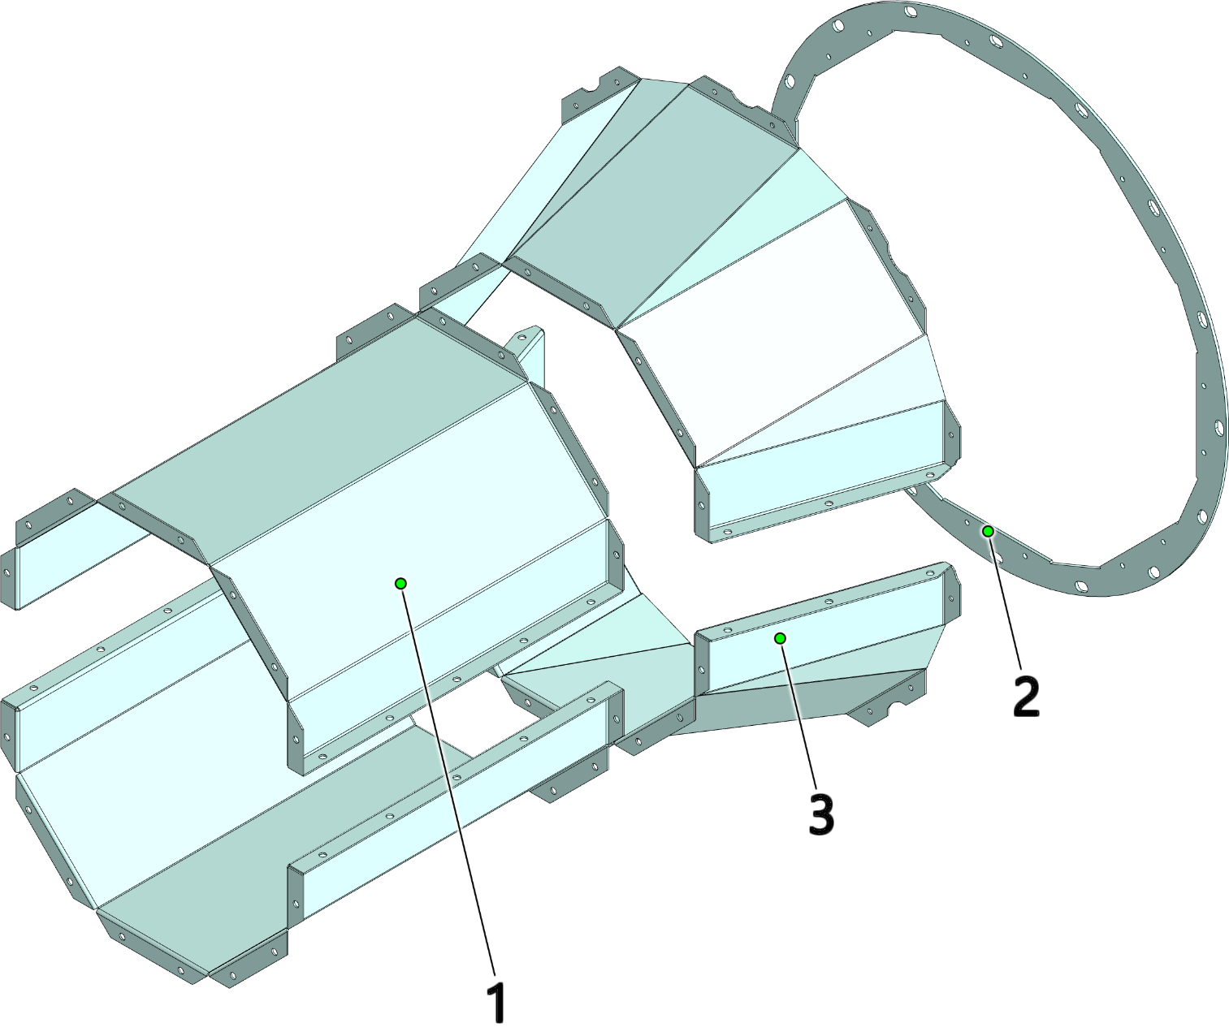

Рис. 5 – Раструб _ ВРМ-02.01.000

Таблица 5

Номер позиции | Обозначение | Наименование | Кол-во на 1 сб. единицу | Примечание
1 | ВРМ-02.01.001 | Патрубок | 2
2 | ВРМ-02.01.002 | Фланец 550 | 1
3 | ВРМ-02.01.003 | Раструб | 2

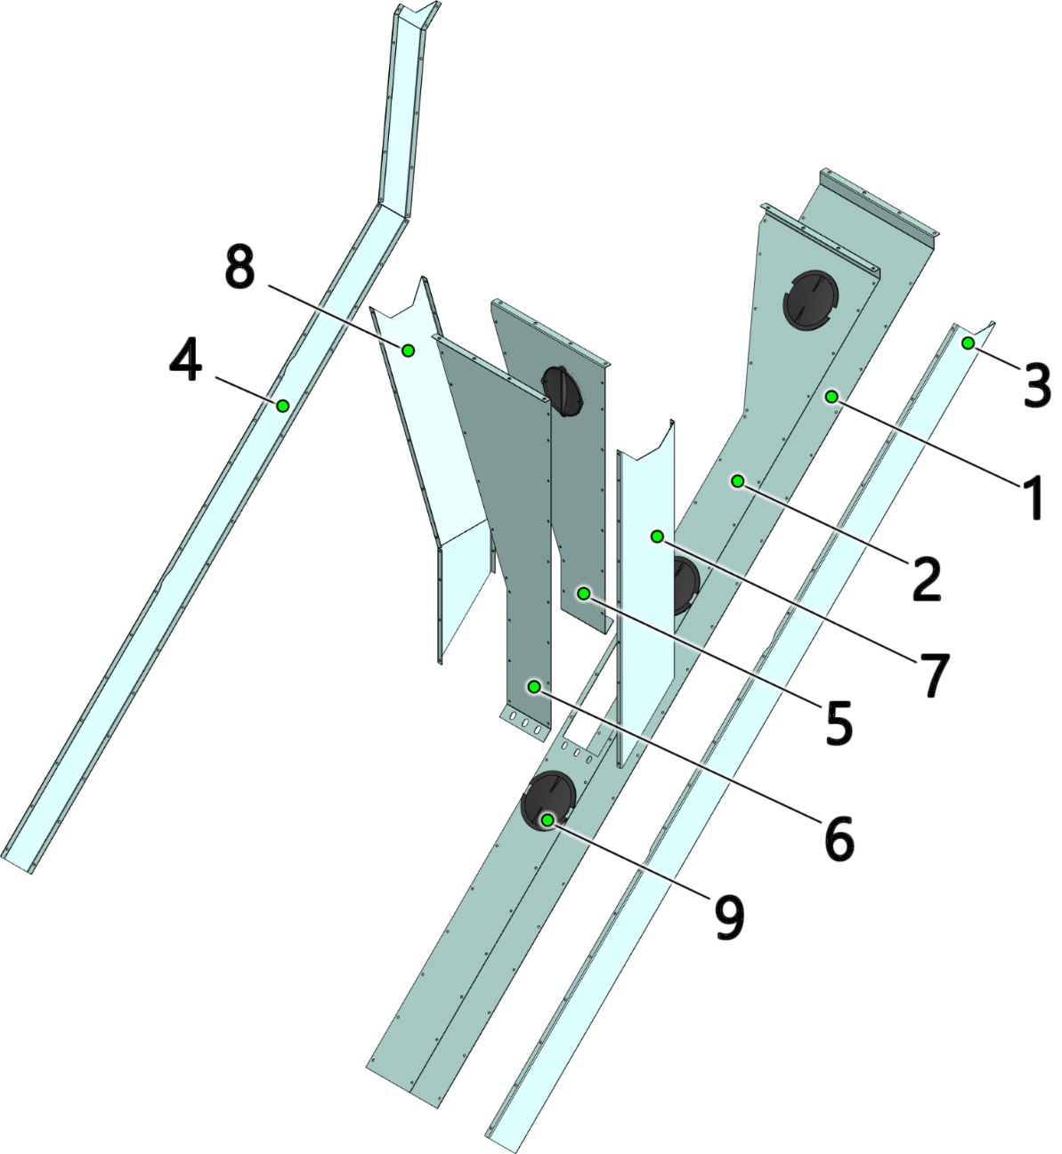

Рис. 6 – Лоток _ ВРМ-02.04.000

Таблица 6
Номер позиции | Обозначение | Наименование | Кол-во на 1 сб. единицу | Примечание
1 | ВРМ-02.04.001 | Стенка | 1
2 | ВРМ-02.04.002 | Стенка | 1
3 | ВРМ-02.04.003 | Стенка | 1
4 | ВРМ-02.04.004 | Стенка | 1
5 | ВРМ-02.04.005 | Стенка | 1
6 | ВРМ-02.04.006 | Стенка | 1
7 | ВРМ-02.04.007 | Стенка | 1
8 | ВРМ-02.04.008 | Стенка | 1
9 | СММ 03.024 | Крышка | 4

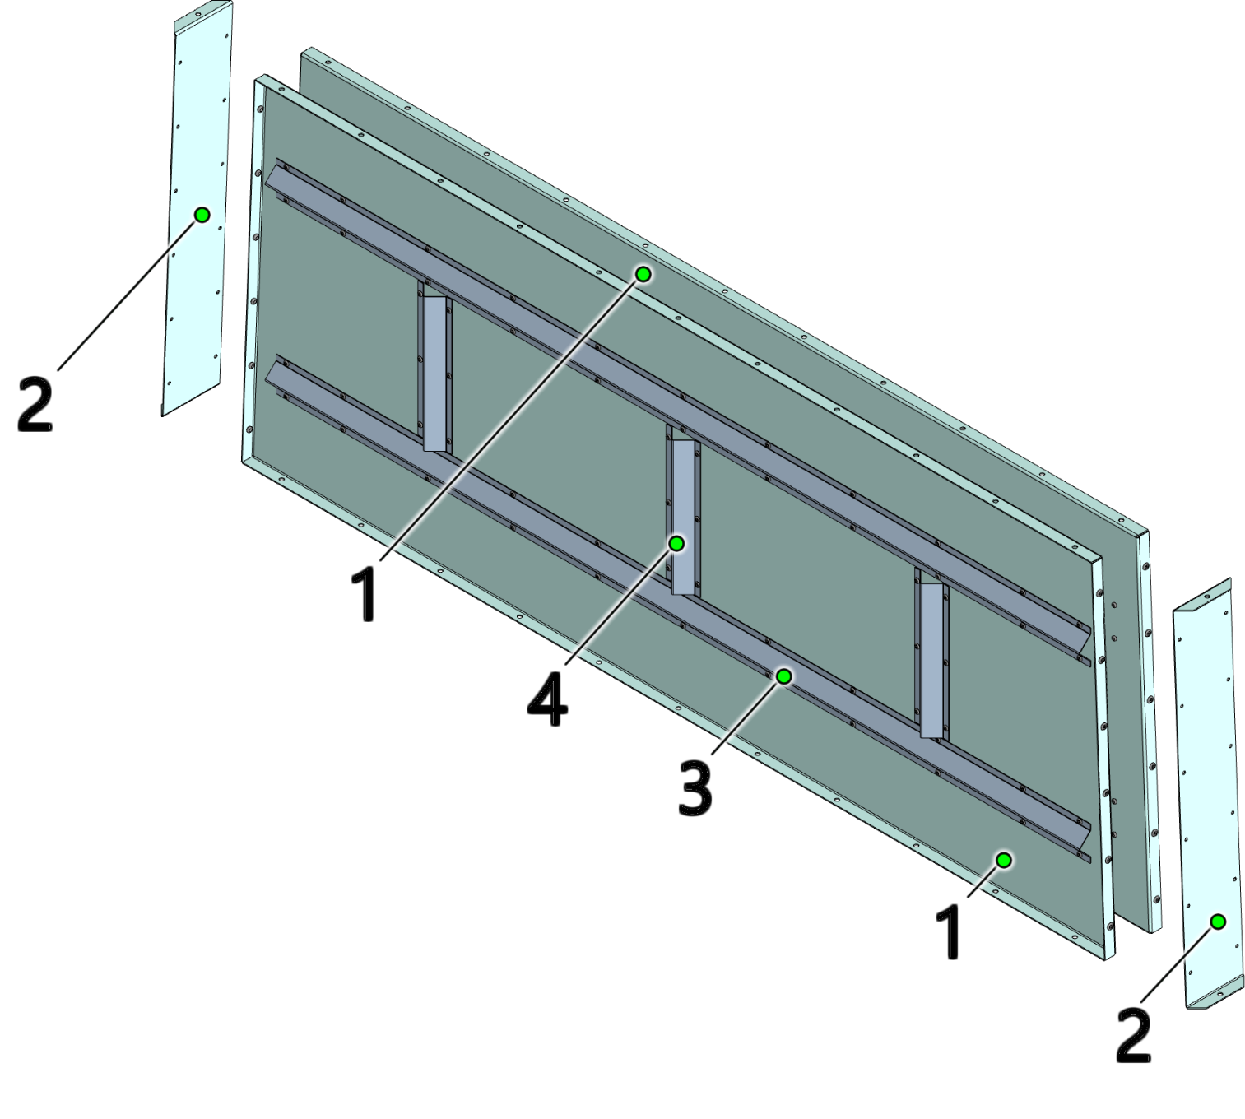

Рис. 7 – Короб _ ВРМ-02.05.000

Таблица 7
Номер позиции | Обозначение | Наименование | Кол-во на 1 сб. единицу | Примечание
1 | ВРМ-02.05.001 | Стенка | 2
2 | ВРМ-02.05.002 | Боковина | 2
3 | ЗСК-06.01.602-02 | Ребро жесткости | 4
4 | ЗСК-06.01.602-04 | Ребро жесткости | 6

Рис. 8 – Короб _ ВРМ-02.05.000-01

Таблица 8
Номер позиции | Обозначение | Наименование | Кол-во на 1 сб. единицу | Примечание
1 | ВРМ-02.05.001-01 | Стенка | 2
2 | ВРМ-02.05.002 | Боковина | 2
3 | ЗСК-06.01.602-02 | Ребро жесткости | 4
4 | ЗСК-06.01.602-04 | Ребро жесткости | 6

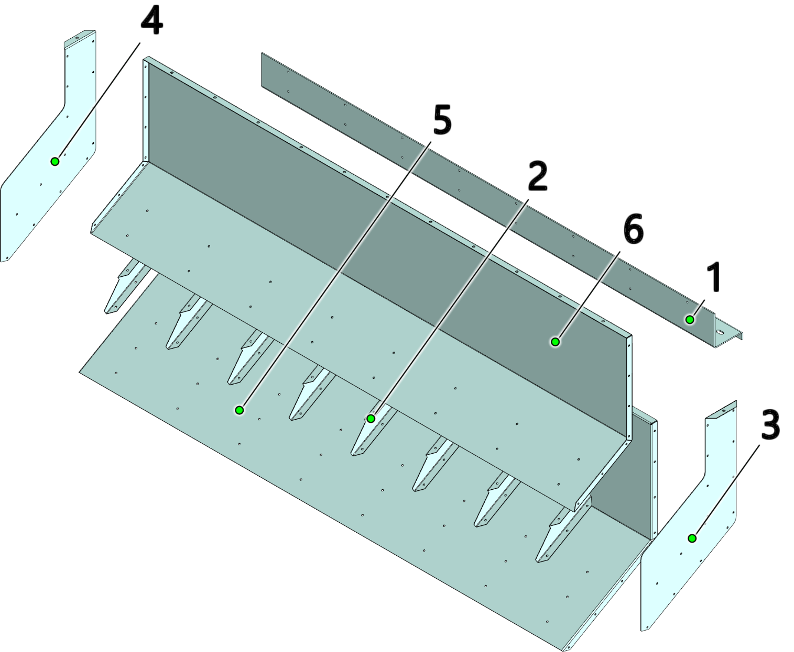

Рис. 9 – Короб _ ВРМ-02.06.000

Таблица 9
Номер позиции | Обозначение | Наименование | Кол-во на 1 сб. единицу | Примечание
1 | ВРМ-02.00.001 | Кронштейн | 1
2 | ВРМ-02.02.014 | Рассекатель | 8
3 | ВРМ-02.06.001 | Боковина | 1
4 | ВРМ-02.06.001-01 | Боковина | 1
5 | ВРМ-02.06.002 | Стенка | 1
6 | ВРМ-02.06.003 | Стенка | 1

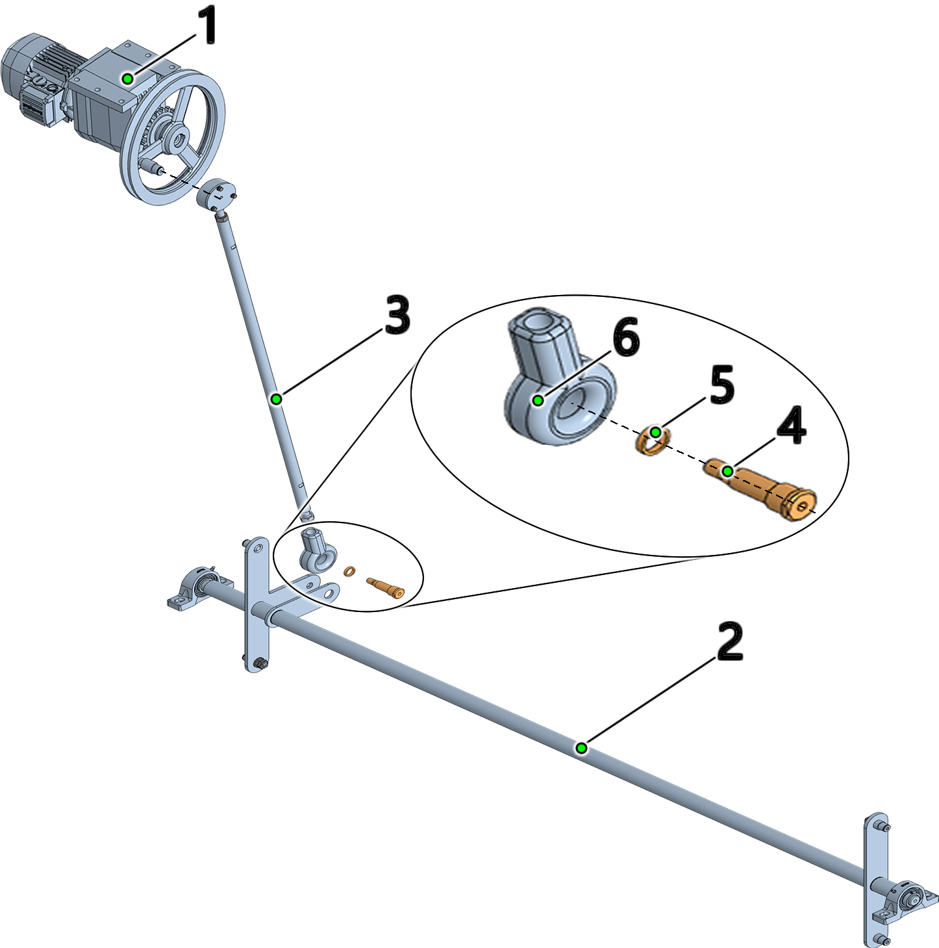

Рис. 10 – Очистка нижняя _ ВРМ-03.00.000

Таблица 10
Номер позиции | Обозначение | Наименование | Кол-во на 1 сб. единицу | Примечание
1 | ВРМ-03.01.000 | Привод | 1
2 | ЗСК-09.02.000 | Вал | 1
3 | ЗСК-09.04.000 | Тяга в сборе | 1
4 | ЗСК-09.00.001 | Ось тяги нижняя | 1
5 | ЗСК-09.00.002 | Втулка распорная | 1
6 | UCHA 204 | Подшипник | 1

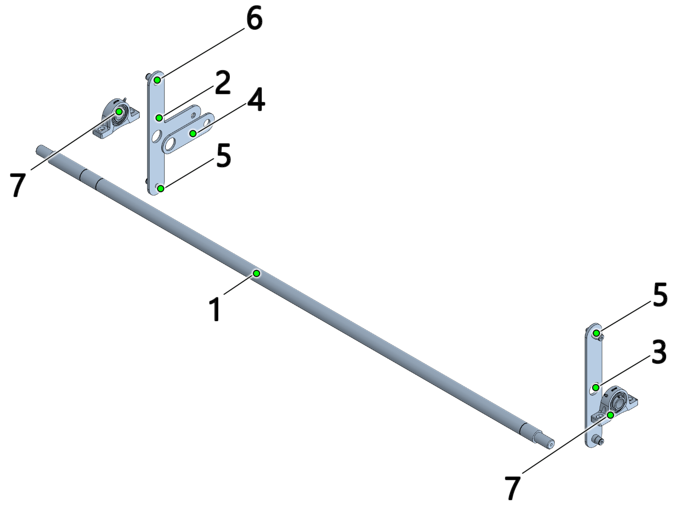

Рис. 11 – Вал _ ЗСК-09.02.000

Таблица 11
Номер позиции | Обозначение | Наименование | Кол-во на 1 сб. единицу | Примечание
1 | ЗСК-09.02.001 | Вал | 1
2 | ЗСК-09.02.002 | Пластина | 1
3 | ЗСК-09.02.003 | Пластина | 1
4 | ЗСК-09.02.004 | Пластина | 1
5 | ЗСК-09.02.005 | Ось | 3
6 | ЗСК-09.02.006 | Ось | 1
7 | UKP207+H2307 | Подшипник корпусный | 2

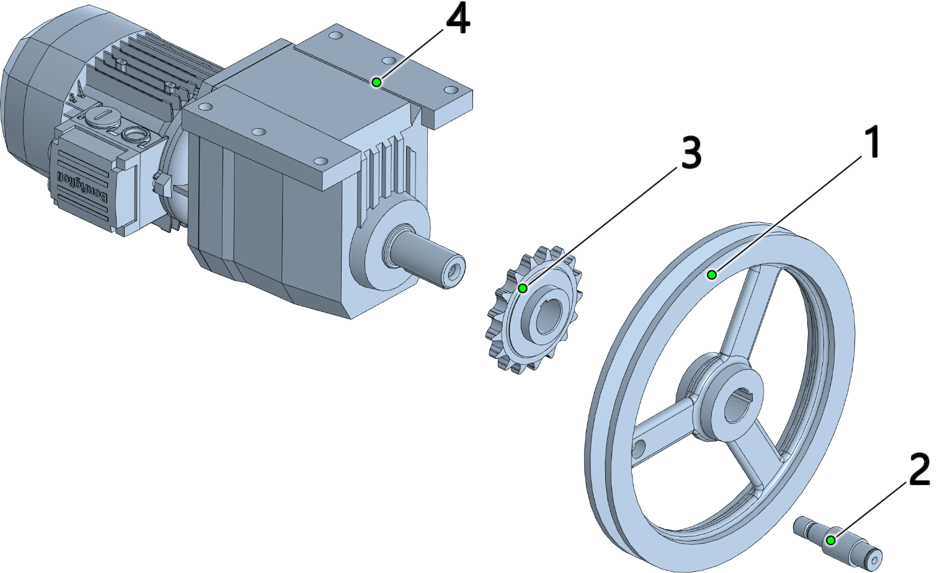

Рис. 12 – Привод _ ВРМ-03.01.000

Таблица 12

Номер позиции | Обозначение | Наименование | Кол-во на 1 сб. единицу | Примечание
1 | 527-03.02.03.11 | Шкив 286,6 тип В | 1
2 | ВРМ-03.01.001 | Ось тяги верхняя | 1
3 | ЗСК-09.01.001 | Звездочка z17 t19.05 | 1
4 | C 32 2 P 40.7 S1 B3 M 1LA 4 230/400-50 IP55 CLF W 30 | Мотор-редуктор Bonifiglioli 0,55Квт | 1

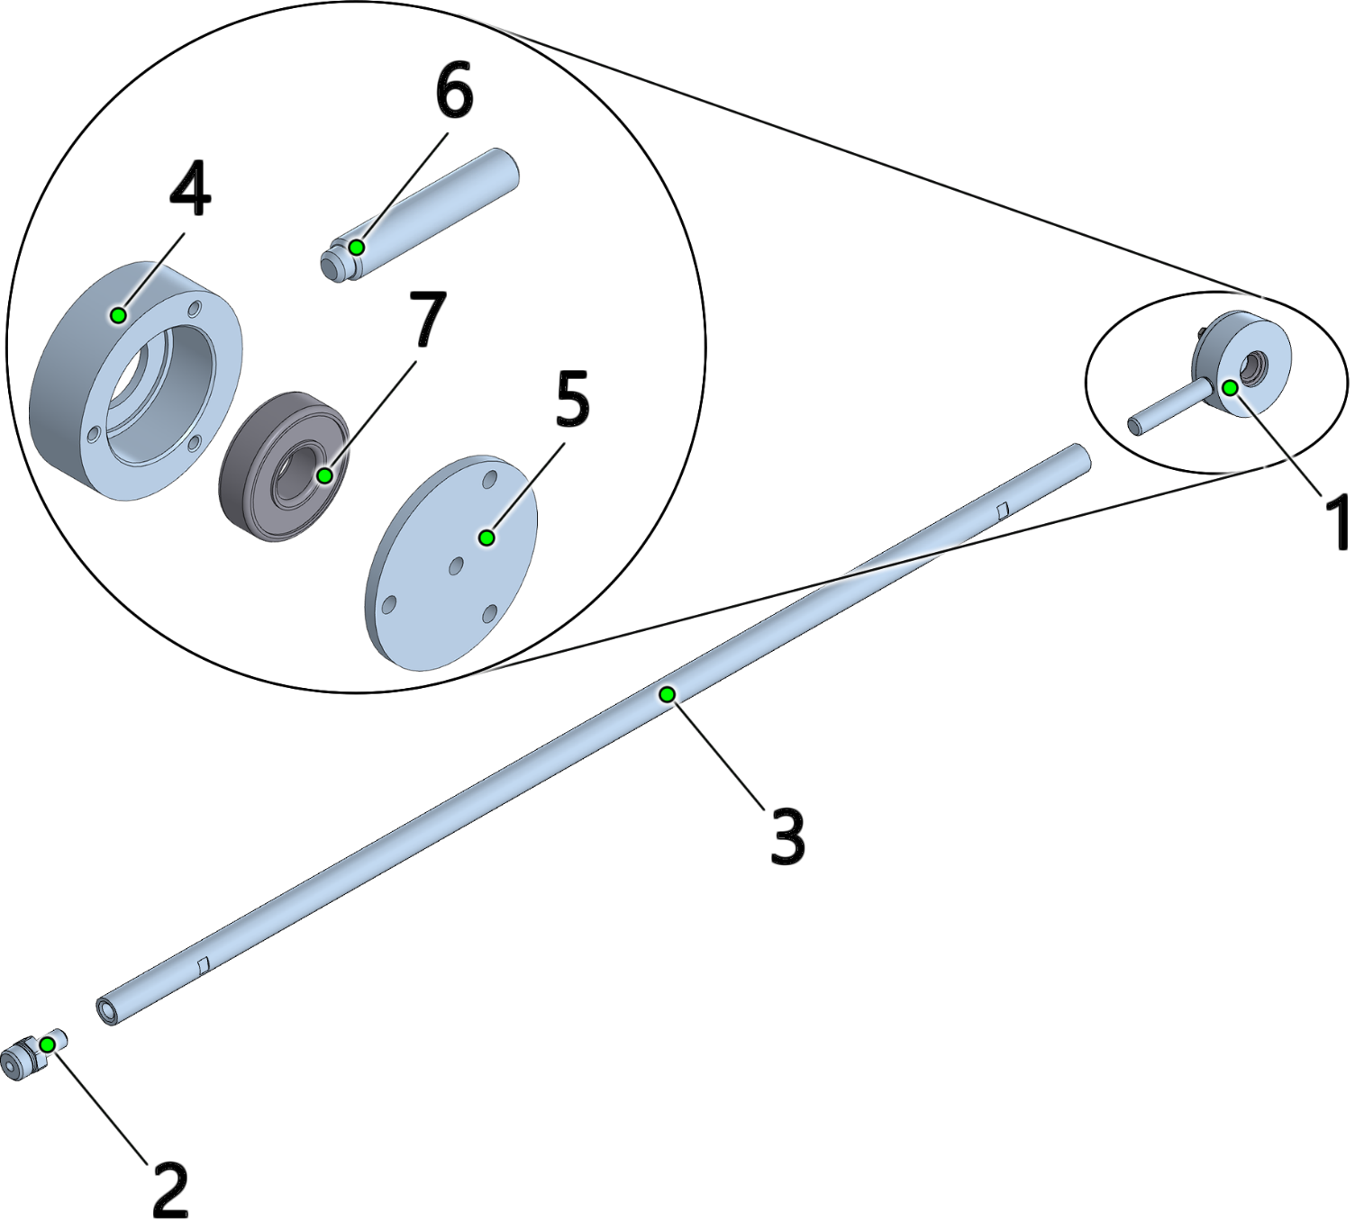

Рис. 13 – Тяга в сборе _ ЗСК-09.04.000

Таблица 13

Номер позиции | Обозначение | Наименование | Кол-во на 1 сб. единицу | Примечание
1 | ЗСК-09.04.100 | Шарнир верхний | 1
2 | ЗСК-09.04.001 | Хвостовик | 1
3 | ЗСК-09.04.002 | Тяга | 1
4 | ЗСК-09.04.101 | Корпус | 1
5 | ЗСК-09.04.102 | Крышка | 1
6 | ЗСК-09.04.103 | Хвостовик | 1
7 | 180304 ГОСТ 8882-75 | Подшипник | 1

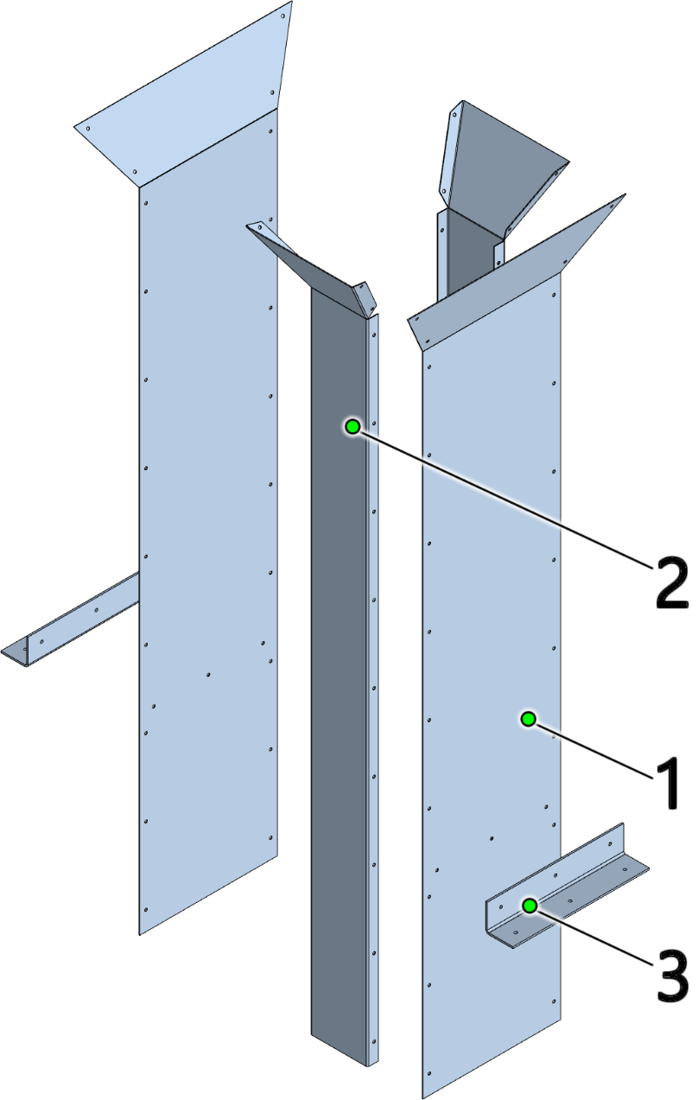

Рис. 14 – Течка _ ВРМ-13.00.000

Таблица 14

Номер позиции | Обозначение | Наименование | Кол-во на 1 сб. единицу | Примечание
1 | ВРМ-13.00.001 | Стенка | 2
2 | ВРМ-13.00.002 | Боковина | 2
3 | ВРМ-13.00.003 | Уголок | 2

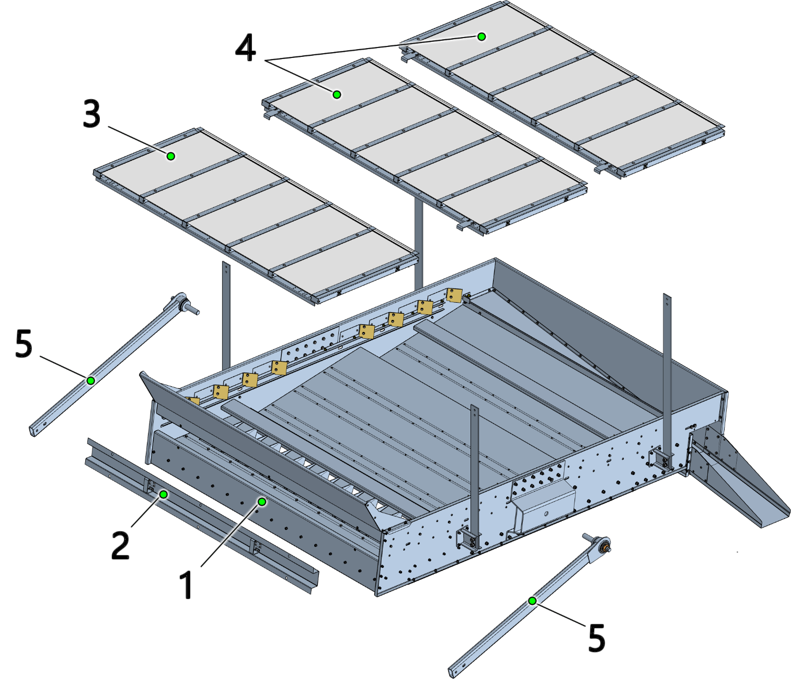

Рис. 15 – Секция верхняя _ ЗСК-05.00.000.СБ-01

Таблица 15
Номер позиции | Обозначение | Наименование | Кол-во на 1 сб. единицу | Примечание
1 | ЗСК-05.01.000-01 | Каркас верхней секции | 1
2 | ЗСК-05.02.000 | Крышка верхней секции | 1
3 | ЗСК-05.03.000 | Кассета верхней секции | 1
4 | ЗСК-05.03.000-01 | Кассета верхней секции | 2
5 | ЗСК-05.04.000 | Шатун верхней секции | 2

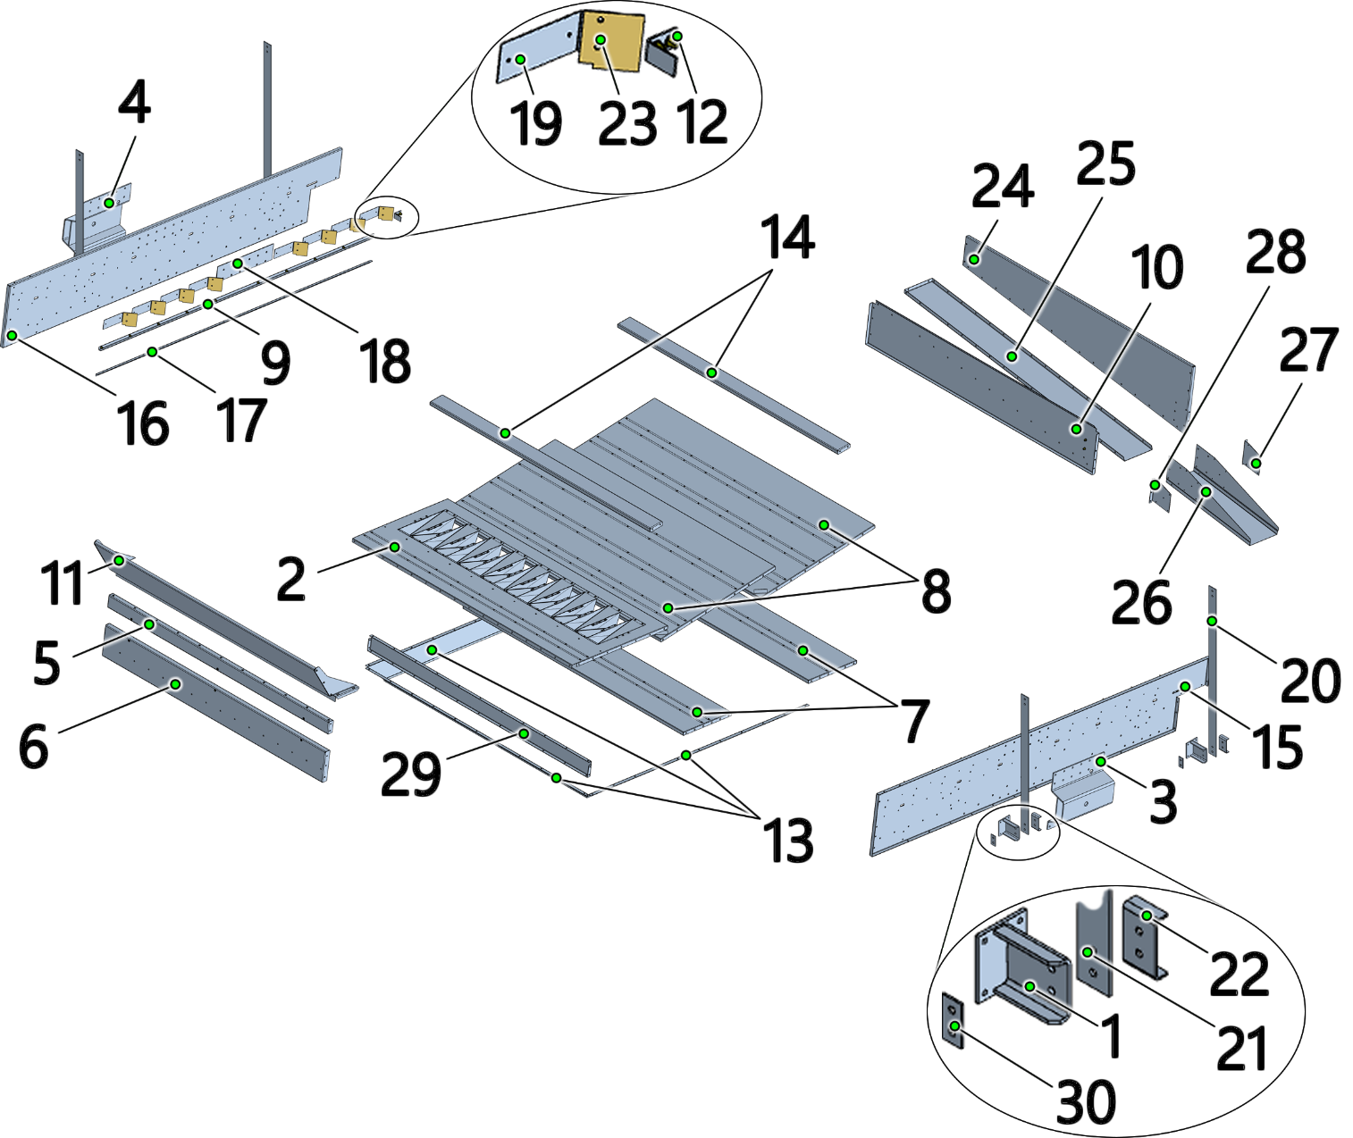

Рис. 16 – Каркас верхней секции _ ЗСК-05.01.000-01

Таблица 16

Номер позиции | Обозначение | Наименование | Кол-во на 1 сб. единицу | Примечание
1 | ЗСК-05.01.100 | Кронштейн подвеса верхней секции | 4
2 | ЗСК-05.01.200 | Решетка верхней секции | 1
3 | ЗСК-05.01.300 | Кронштейн шатуна верхней секции | 1
4 | ЗСК-05.01.300-01 | Кронштейн шатуна верхней секции | 1
5 | ЗСК-05.01.400 | Стенка в сборе | 1
6 | ЗСК-05.01.400-01 | Стенка в сборе | 1
7 | ЗСК-05.01.500 | Поддон в сборе | 2
8 | ЗСК-05.01.500-01 | Поддон в сборе | 2
9 | ЗСК-05.01.600 | Направляющая в сборе | 2
10 | ЗСК-05.01.700 | Стенка в сборе | 1
11 | ЗСК-05.01.800 | Отражатель в сборе | 1
12 | ЗСК-06.01.500 | Упор в сборе | 2
13 | 527-04.03.17 | Отражатель | 3
14 | ЗСК-05.01.001 | Распорка | 2
15 | ЗСК-05.01.002-02 | Боковина верхней секции | 1
16 | ЗСК-05.01.002-03 | Боковина верхней секции | 1
17 | ЗСК-05.01.003 | Направляющая | 2
18 | ЗСК-05.01.004 | Пластина | 2
19 | ЗСК-05.01.005 | Кронштейн | 16
20 | ЗСК-05.01.006-02 | Подвес | 2
21 | ЗСК-05.01.006-03 | Подвес | 2
22 | ЗСК-05.01.007 | Накладка | 4
23 | ЗСК-05.01.008 | Накладка | 16
24 | ЗСК-05.01.009 | Стенка | 1
25 | ЗСК-05.01.011 | Лоток верхней секции | 1
26 | ЗСК-05.01.012 | Лоток | 1
27 | ЗСК-05.01.013 | Уголок | 1
28 | ЗСК-05.01.013-01 | Уголок | 1
29 | ЗСК-05.01.014 | Стенка | 1
30 | ЗСК-06.01.015 | Накладка | 4

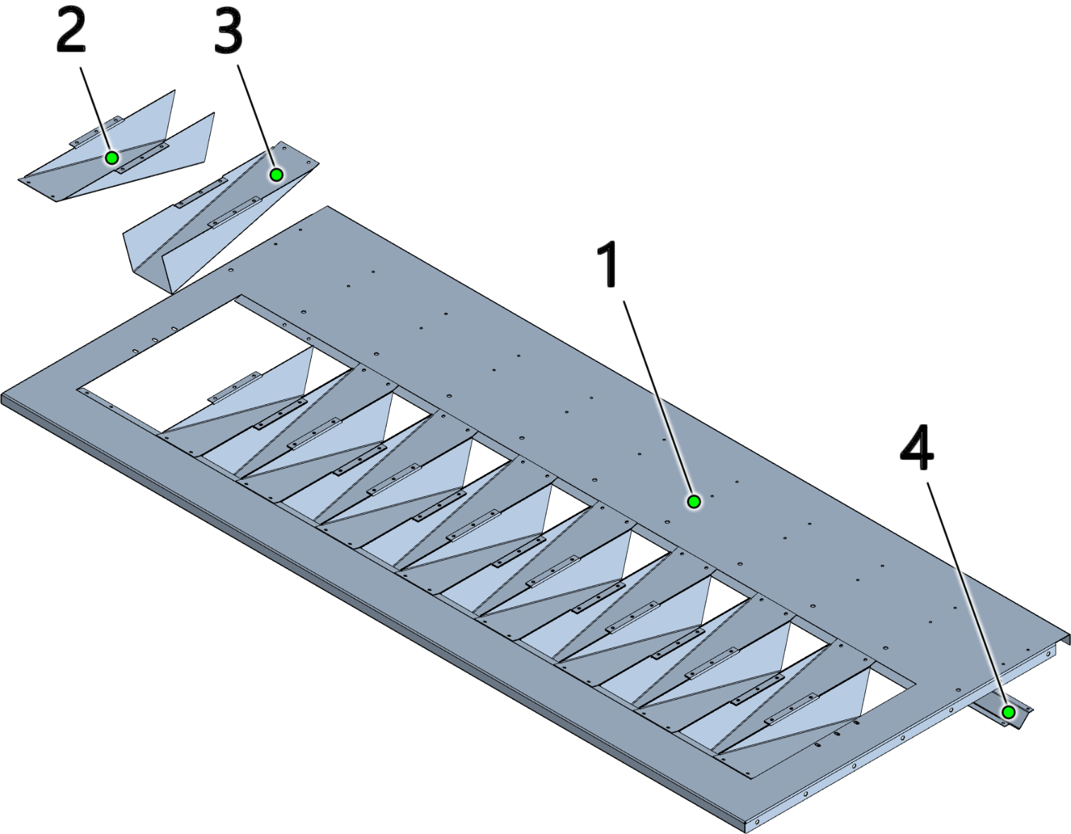

Рис. 17 – Решетка верхней секции _ ЗСК-05.01.200

Таблица 17
Номер позиции | Обозначение | Наименование | Кол-во на 1 сб. единицу | Примечание
1 | ЗСК-05.01.201 | Поддон решетки верхней секции | 1
2 | ЗСК-05.01.202 | Лоток решетки верхней секции | 9
3 | ЗСК-05.01.202-01 | Лоток решетки верхней секции | 8
4 | ЗСК-06.01.602-01 | Ребро жесткости | 1

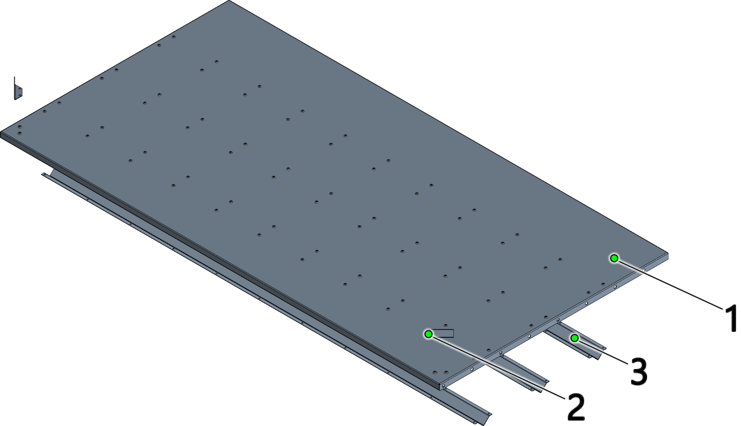

Рис. 18 – Поддон в сборе _ ЗСК-05.01.500-01

Таблица 18

Номер позиции | Обозначение | Наименование | Кол-во на 1 сб. единицу | Примечание
1 | ЗСК-05.01.501-01 | Поддон | 1
2 | ЗСК-05.01.502 | Отражатель | 2
3 | ЗСК-06.01.602-01 | Ребро жесткости | 3

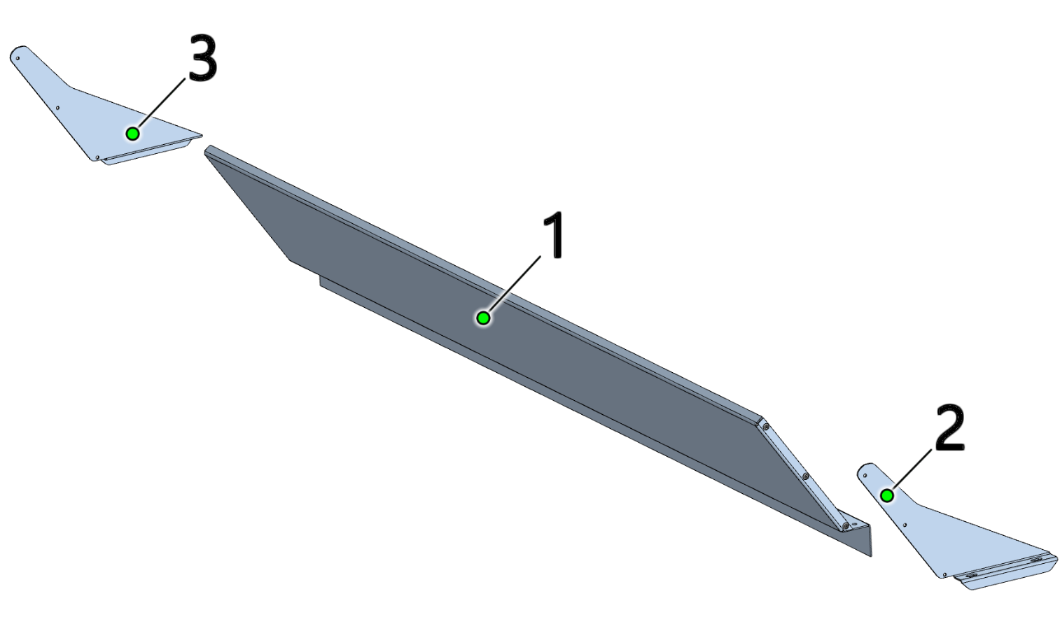

Рис. 19 – Отражатель в сборе _ ЗСК-05.01.800

Таблица 19
Номер позиции | Обозначение | Наименование | Кол-во на 1 сб. единицу | Примечание
1 | ЗСК-05.01.801 | Отражатель | 1
2 | ЗСК-05.01.802М | Стенка | 1
3 | ЗСК-05.01.802М-01 | Стенка | 1

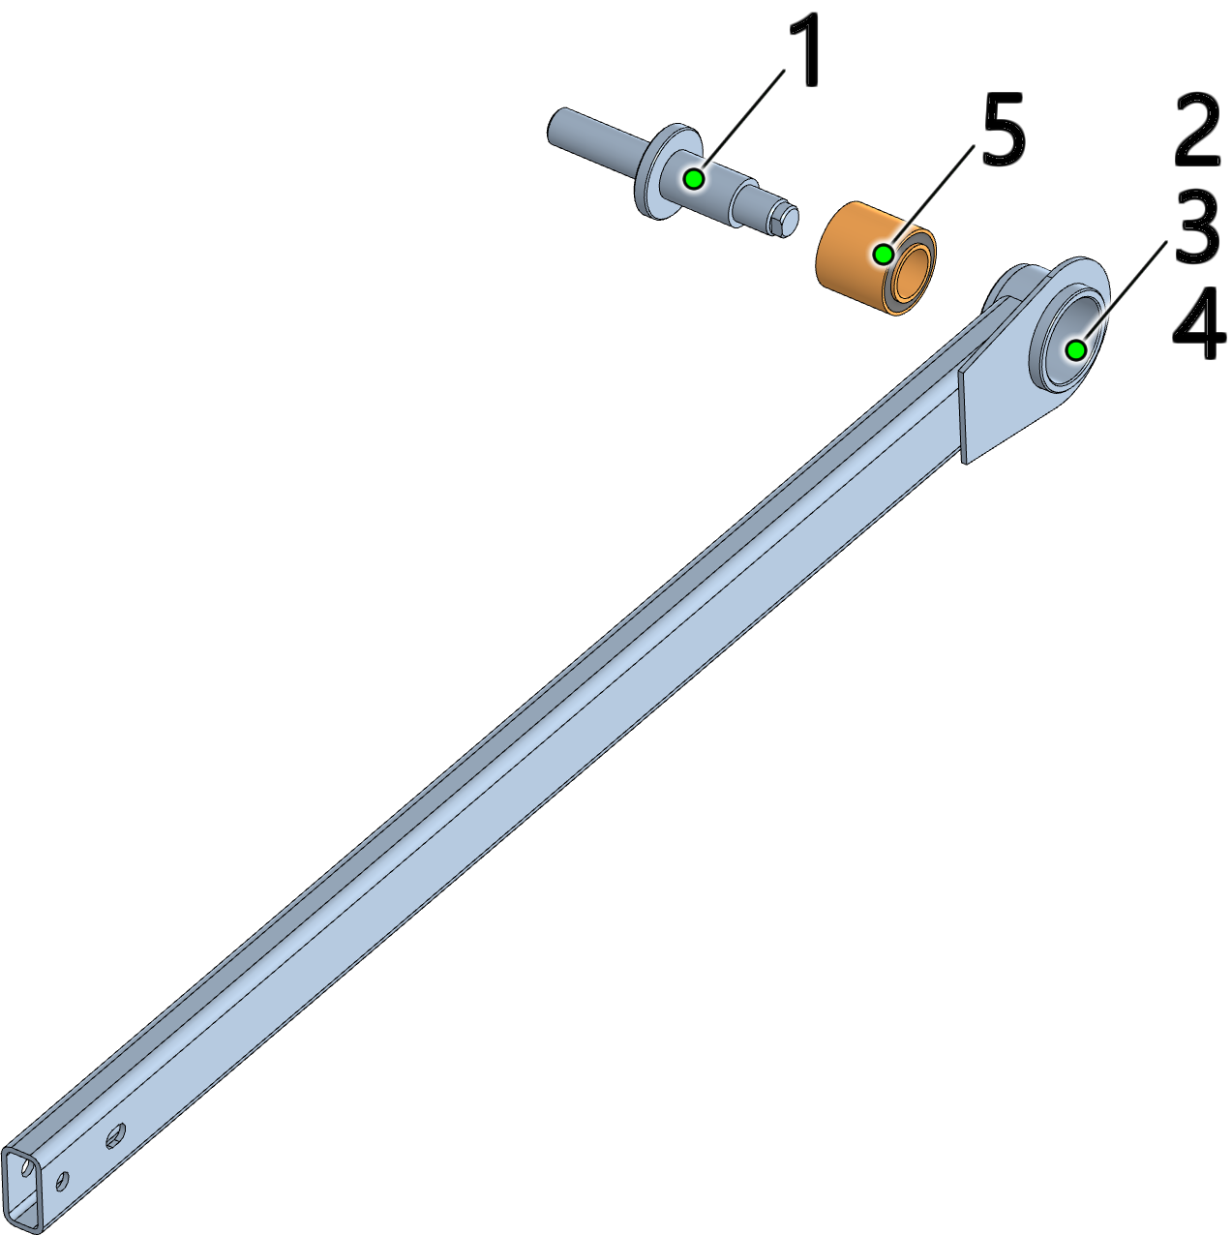

Рис. 20 – Шатун верхней секции _ ЗСК-05.04.000

Таблица 20
Номер позиции | Обозначение | Наименование | Кол-во на 1 сб. единицу | Примечание
1 | ЗСК-05.04.001 | Ось шатуна верхней секции | 1
2 | ЗСК-05.04.002 | Втулка шатуна верхней секции | 1
3 | ЗСК-05.04.003 | Накладка шатуна верхней секции | 1
4 | ЗСК-05.04.004 | Балка шатуна верхней секции | 1
5 | УРАЛ ПТБ 22-17-2904152 | Сайлентблок 32х56х55 | 1

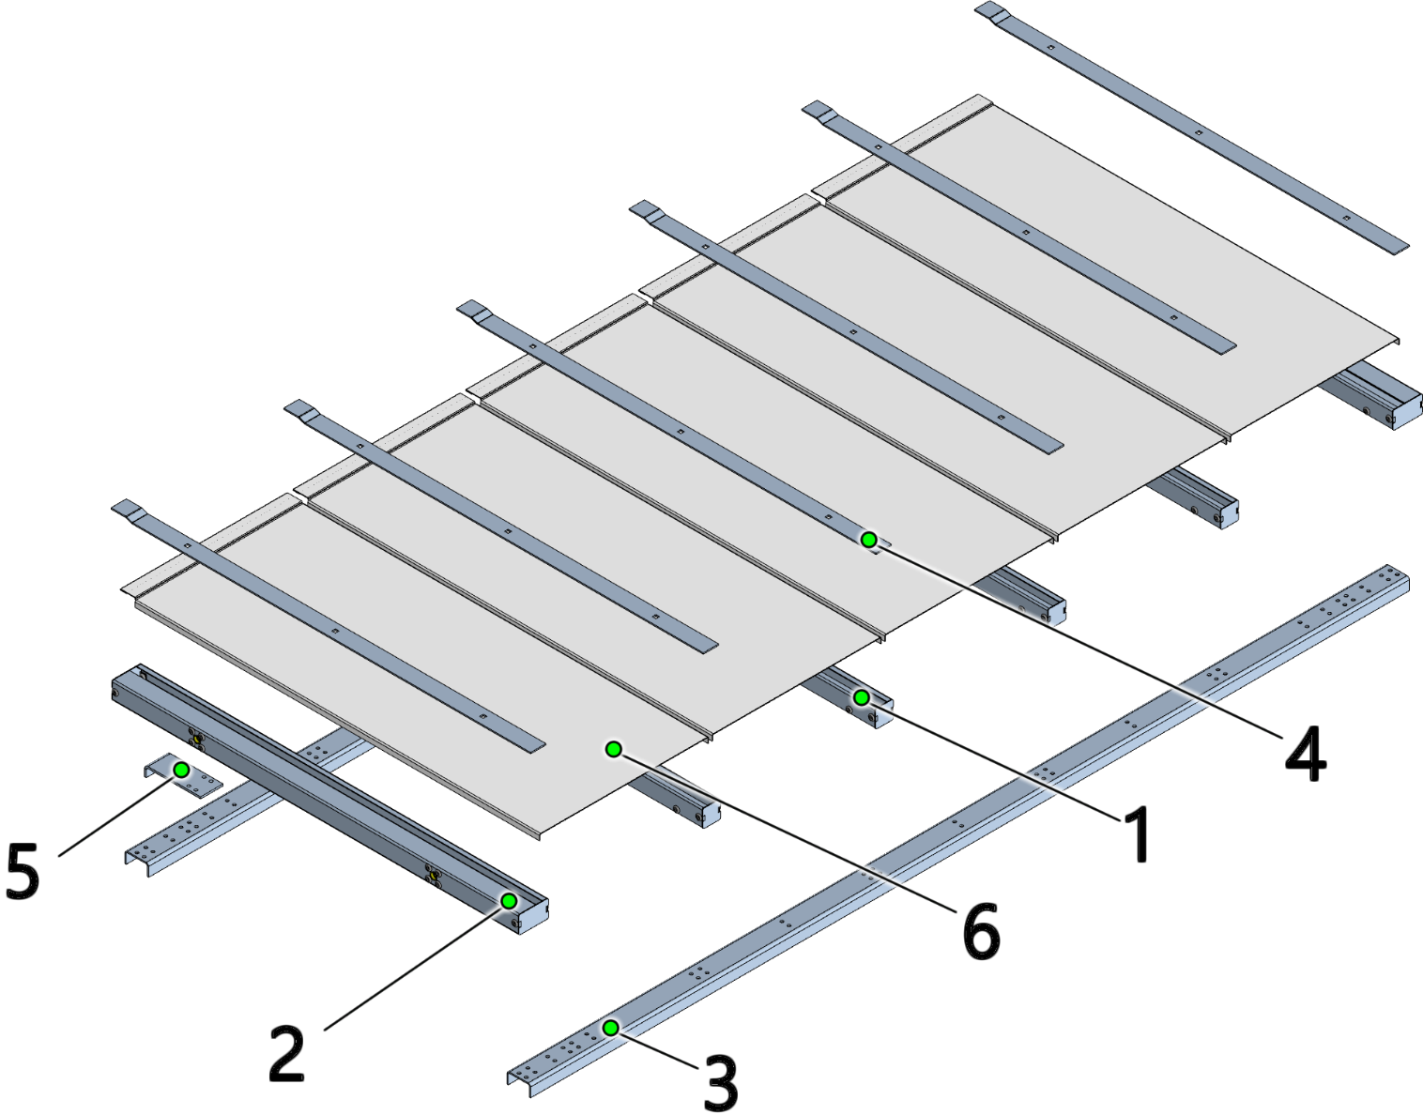

Рис. 21 – Кассета верхней секции _ ЗСК-05.03.000

Таблица 21
Номер позиции | Обозначение | Наименование | Кол-во на 1 сб. единицу | Примечание
1 | ЗСК-05.03.100 | Стержень 30х30х686 | 4
2 | ЗСК-05.03.200 | Стержень 50х30х686 | 2
3 | ЗСК-06.03.001 | Стержень | 2
4 | ЗСК-06.03.003 | Планка | 6
5 | ЗСК-06.03.004 | Скоба | 2
6 |  | Решето 292х714 | 5

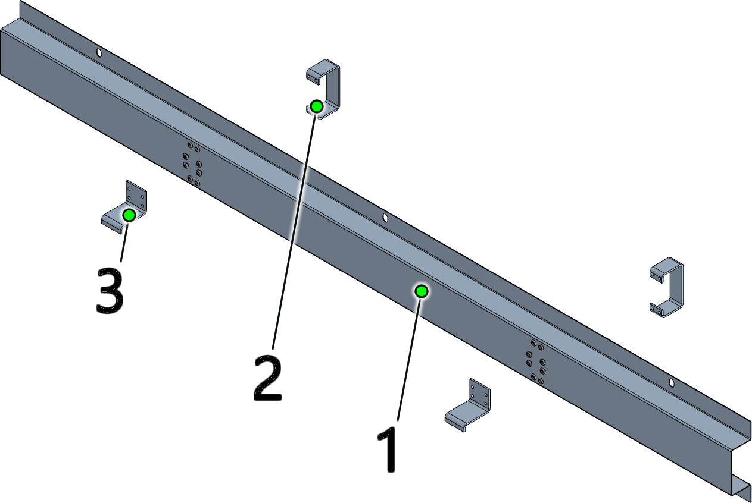

Рис. 22 – Крышка верхней секции _ ЗСК-05.02.000

Таблица 22

Номер позиции | Обозначение | Наименование | Кол-во на 1 сб. единицу | Примечание
1 | ЗСК-05.02.001 | Панель | 1
2 | ЗСК-05.02.003 | Скоба | 2
3 | ЗСК-06.02.002 | Ручка | 2

Ы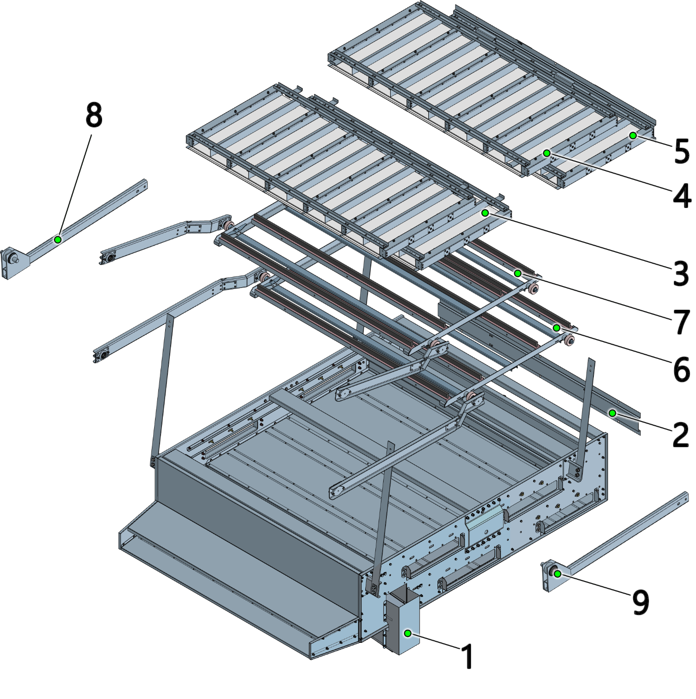

Рис. 23 – Секция нижняя _ ЗСК-06.00.000-01 СБ

Таблица 23
Номер позиции | Обозначение | Наименование | Кол-во на 1 сб. единицу | Примечание
1 | ЗСК-06.01.000-01 | Каркас нижней секции | 1
2 | ЗСК-06.02.000 | Крышка нижней секции | 1
3 | ЗСК-06.03.000 | Кассета нижней секции | 2
4 | ЗСК-06.03.000-01 | Кассета нижней секции | 1
5 | ЗСК-06.03.000-02 | Кассета нижней секции | 1
6 | ЗСК-06.05.000-01 | Рамка щеточная | 1
7 | ЗСК-06.05.000-02 | Рамка щеточная | 1
8 | ЗСК-06.06.000-01 | Шатун нижней секции в сборе | 1
9 | ЗСК-06.06.000-02 | Шатун нижней секции в сборе | 1

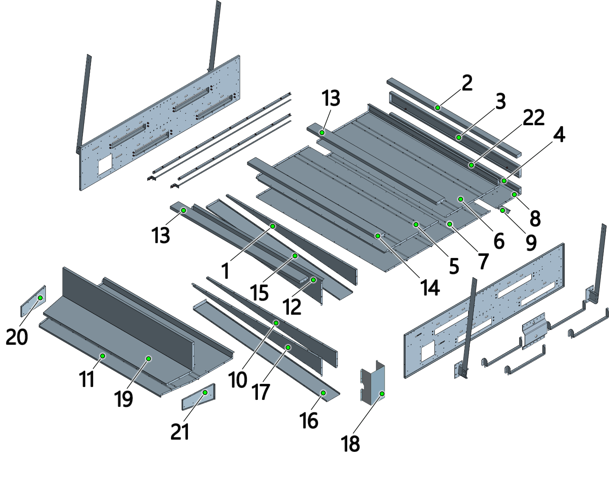

Рис. 24 – Каркас нижней секции _ ЗСК-06.01.000-01 СБ

Таблица 24
Номер позиции | Обозначение | Наименование | Кол-во на 1 сб. единицу | Примечание
1 | ЗСК-06.01.110 | Стенка лотка в сборе | 1
2 | ЗСК-06.01.300 | Стенка | 1
3 | -01 | Стенка | 1
4 | -02 | Стенка | 1
5 | ЗСК-06.01.600-01 | Поддон в сборе | 1
6 | -02 | Поддон в сборе | 1
7 | -03 | Поддон в сборе | 1
8 | -04 | Поддон в сборе | 1
9 | ЗСК-06.01.602-01 | Ребро жесткости | 11
10 | ЗСК-06.01.700 | Стенка лотка в сборе | 1
11 | ЗСК-06.01.800 | Поддон в сборе | 1
12 | ЗСК-06.01.900 | Стенка лотка в сборе | 1
13 | ЗСК-06.01.002 | Стяжка | 2
14 | -01 | Стяжка | 1
15 | ЗСК-06.01.006-Верхний | Лоток | 1
16 | -Нижний | Лоток | 1
17 | ЗСК-06.01.007 | Стенка лотка | 1
18 | ЗСК-06.01.016 | Короб | 1
19 | ЗСК-06.01.012 | Стенка | 1
20 | ЗСК-06.01.013-01 | Стенка | 1
21 | -02 | Стенка | 1
22 | ЗСК-06.01.014 | Ребро | 1

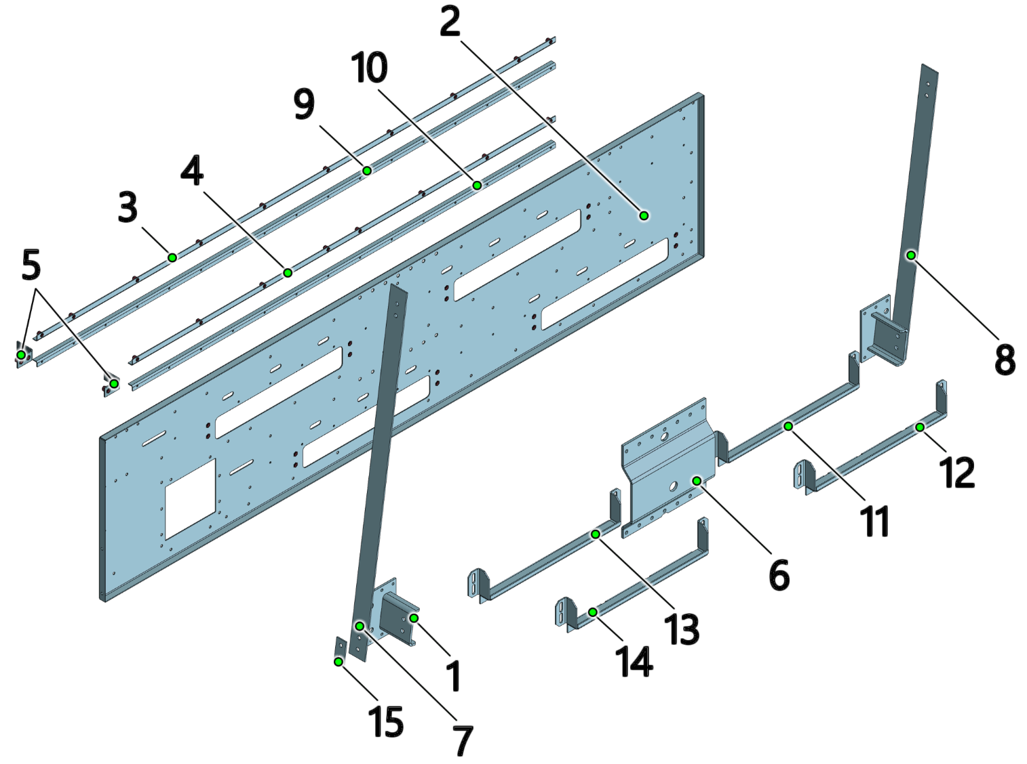

Рис. 25 – Боковина нижней секции

Таблица 25
Номер позиции | Обозначение | Наименование | Кол-во на 1 сб. единицу | Примечание
1 | ЗСК-06.01.100-01 | Кронштейн подвеса нижней секции | 2
2 | ЗСК-06.01.200-02 | Боковина нижней секции | 1
3 | ЗСК-06.01.400-01 | Направляющая в сборе | 1
4 | -02 | Направляющая в сборе | 1
5 | ЗСК-06.01.500 | Упор в сборе | 2
6 | ЗСК-06.01.001 | Кронштейн шатуна нижней секции | 1
7 | ЗСК-06.01.003-02 | Подвес нижней секции | 1
8 | -03 | Подвес нижней секции | 1
9 | ЗСК-06.01.004-01 | Направляющая | 1
10 | -02 | Направляющая | 1
11 | ЗСК-06.01.005-05 | Опора | 1
12 | -06 | Опора | 1
13 | -07 | Опора | 1
14 | -08 | Опора | 1
15 | ЗСК-06.01.015 | Накладка | 2

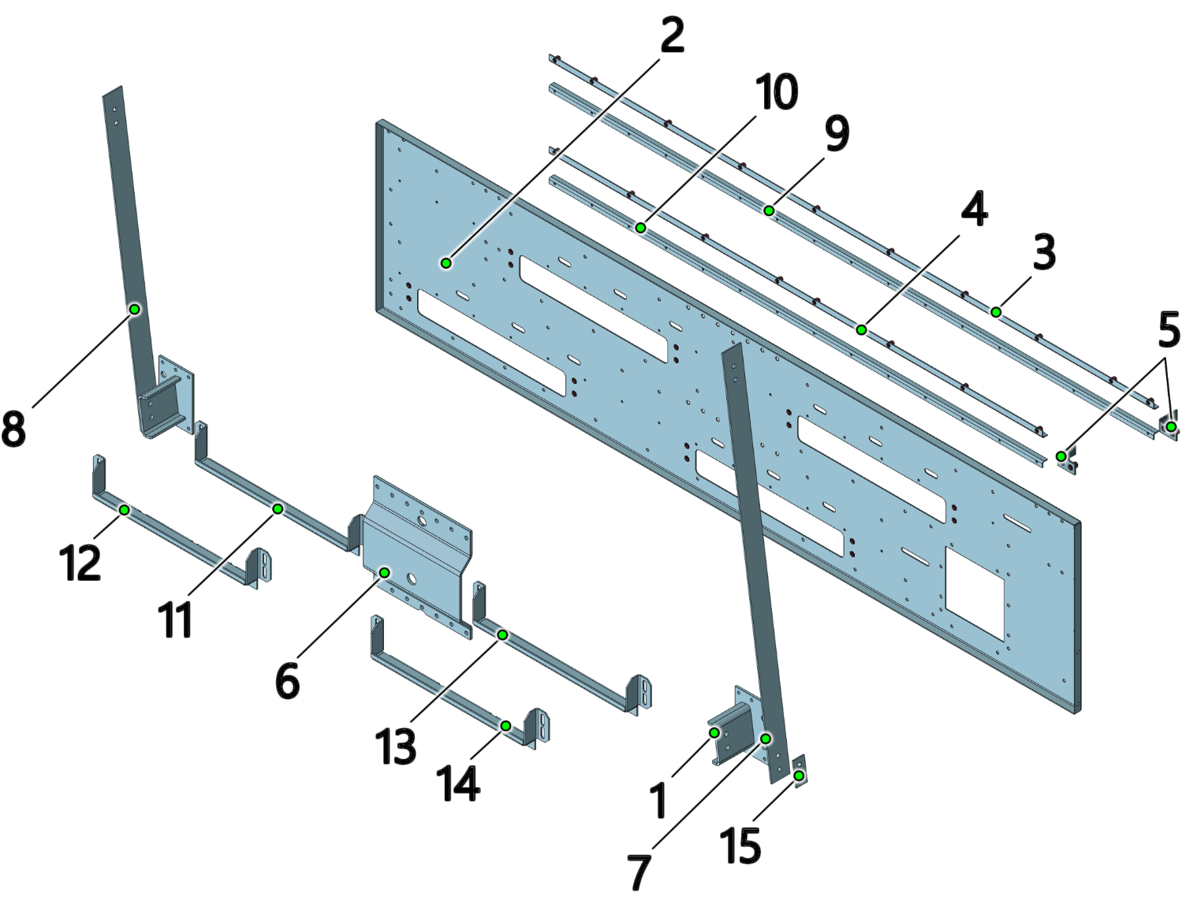

Рис. 26 – Боковина нижней секции

Таблица 26
Номер позиции | Обозначение | Наименование | Кол-во на 1 сб. единицу | Примечание
1 | ЗСК-06.01.100 | Кронштейн подвеса нижней секции | 2
2 | ЗСК-06.01.200-01 | Боковина нижней секции | 1
3 | ЗСК-06.01.400-01 | Направляющая в сборе | 1
4 | -02 | Направляющая в сборе | 1
5 | ЗСК-06.01.500 | Упор в сборе | 2
6 | ЗСК-06.01.001 | Кронштейн шатуна нижней секции | 1
7 | ЗСК-06.01.003-02 | Подвес нижней секции | 1
8 | -03 | Подвес нижней секции | 1
9 | ЗСК-06.01.004-01 | Направляющая | 1
10 | -02 | Направляющая | 1
11 | ЗСК-06.01.005-01 | Опора | 1
12 | -02 | Опора | 1
13 | -03 | Опора | 1
14 | -04 | Опора | 1
15 | ЗСК-06.01.015 | Накладка | 2

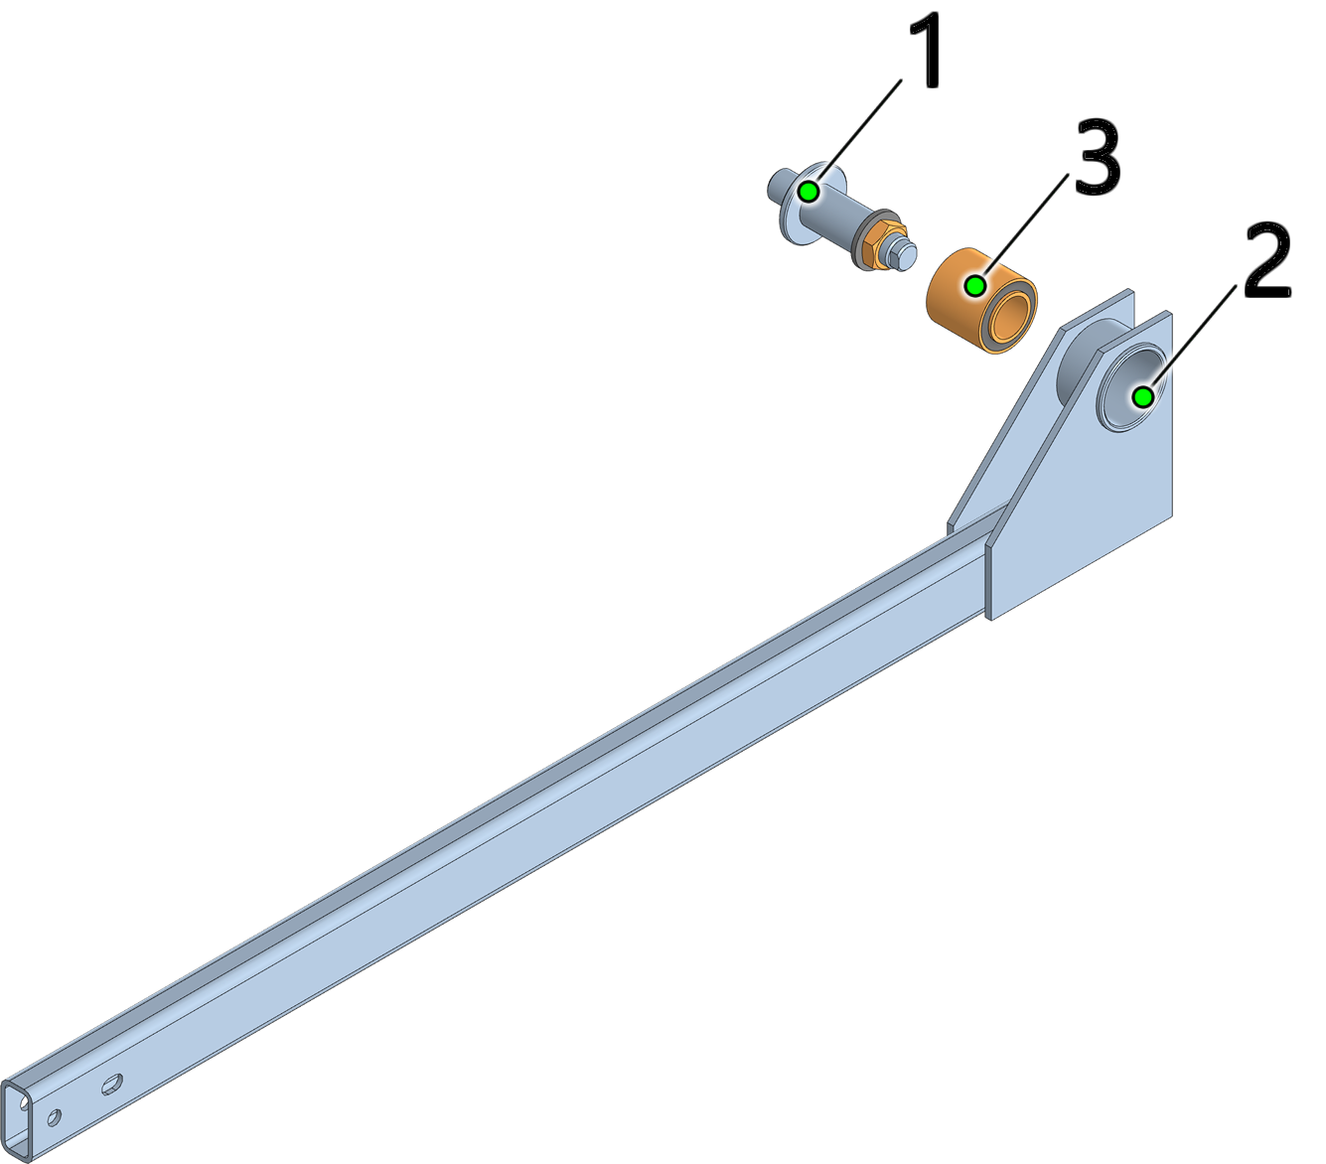

Рис. 27 – Шатун нижней секции _ ЗСК-06.06.100

Таблица 27
Номер позиции | Обозначение | Наименование | Кол-во на 1 сб. единицу | Примечание
1 | ЗСК-06.06.001 | Ось шатуна нижней секции | 1
2 | ЗСК-06.06.100 | Шатун нижней секции | 1
3 | УРАЛ ПТБ 22-17-2904152 | Сайлентблок 32х56х55 | 1

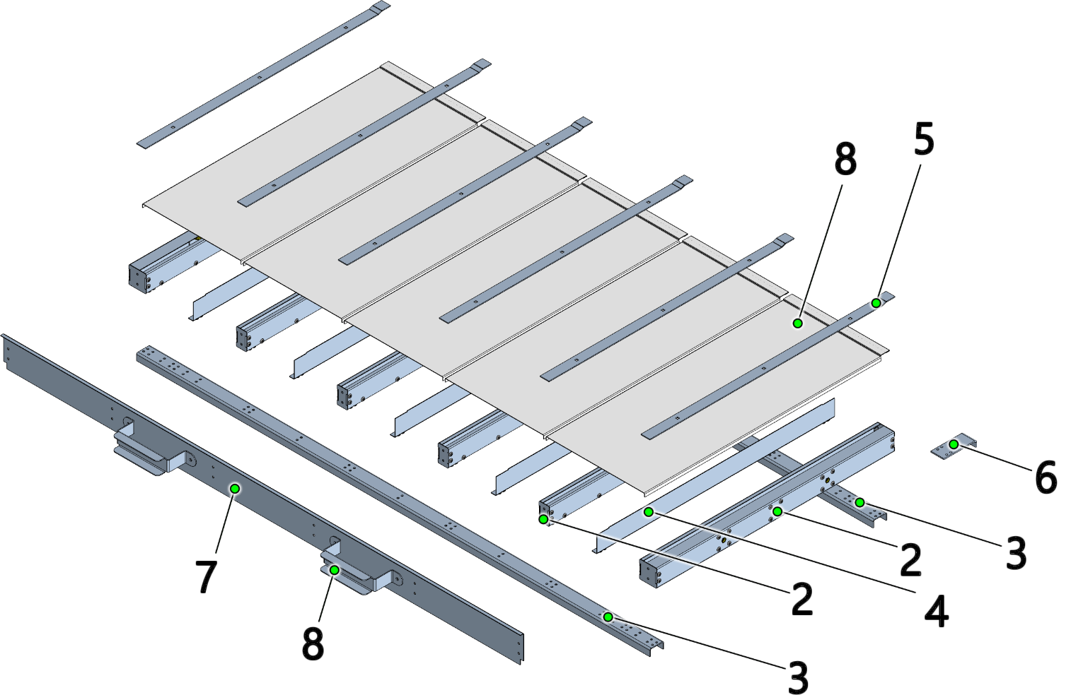

Рис. 28 – Кассета нижней секции _ ЗСК-06.03.000-01

Таблица 28
Номер позиции | Обозначение | Наименование | Кол-во на 1 сб. единицу | Примечание
Кассета нижней секции _ ЗСК-06.03.000-01
1 | ЗСК-06.03.100 | Стержень | 2
2 | ЗСК-06.03.200 | Стержень | 4
3 | ЗСК-06.03.001 | Стержень | 2
4 | ЗСК-06.03.002 | Стержень | 5
5 | ЗСК-06.03.003 | Планка | 6
6 | ЗСК-06.03.004 | Скоба | 2
7 | ЗСК-06.03.005 | Торец | 1
8 | ЗСК-06.03.006 | Ручка | 2
Кассета нижней секции _ ЗСК-06.03.000-02
7 | ЗСК-06.02.001-01 | Панель | 1

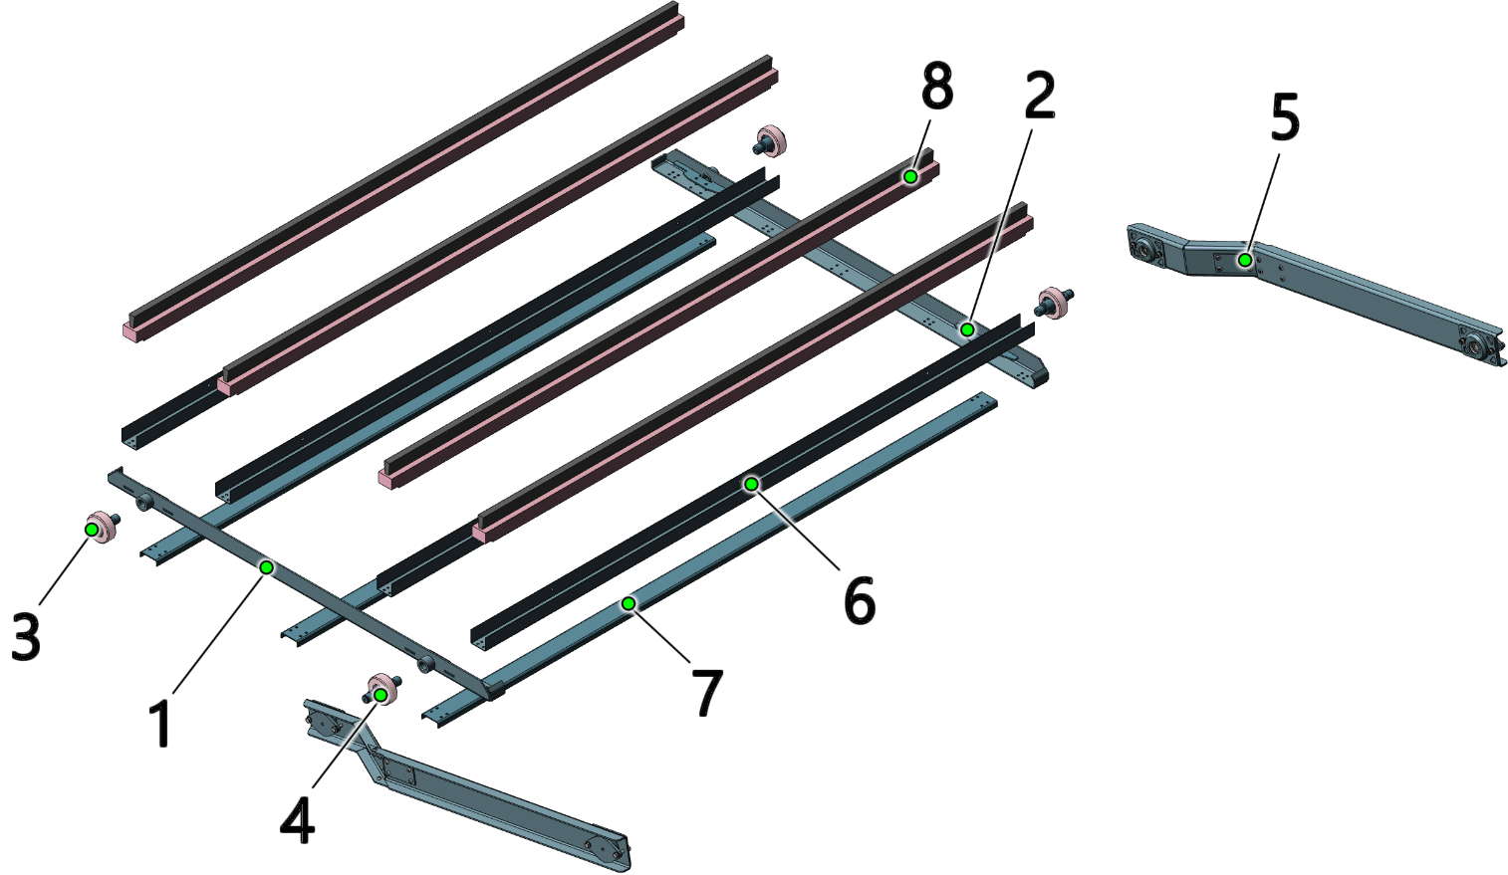

Рис. 29 – Рамка щеточная _ ЗСК-06.05.000-02

Таблица 29
Номер позиции | Обозначение | Наименование | Кол-во на 1 сб. единицу | Примечание
1 | ЗСК-06.05.100-01 | Стержень щеточной рамки | 1
2 | -02 | Стержень щеточной рамки | 1
3 | ЗСК-06.05.200-01 | Ролик в сборе | 2
4 | -02 | Ролик в сборе | 2
5 | ЗСК-06.05.300-02 | Шатун щеток в сборе | 2
6 | ЗСК-06.05.001 | Стержень | 4
7 | ЗСК-06.05.002 | Стержень | 3
8 |  | Щетка 1460х35х30х28 | 4
Рамка щеточная _ ЗСК-06.05.000-02
5 | ЗСК-06.05.300-01 | Шатун щеток в сборе | 2

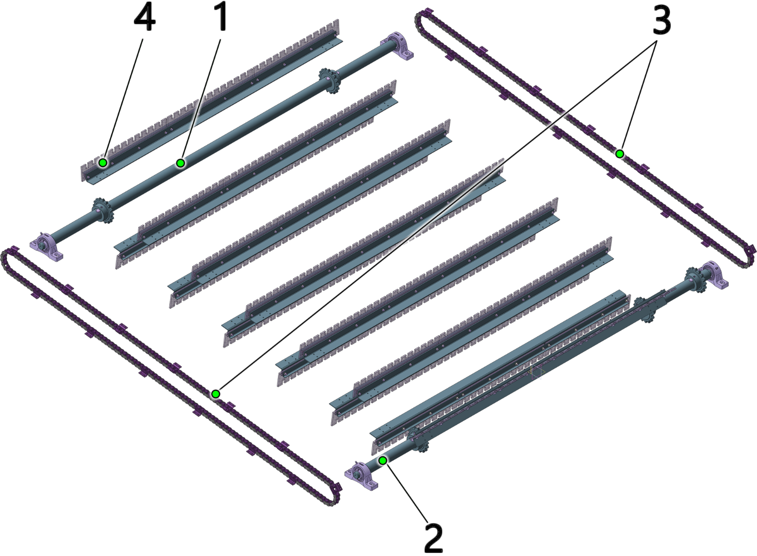

Рис. 30 – Очистка верхняя _ ЗСК-08.00.000.СБ

Таблица 30
Номер позиции | Обозначение | Наименование | Кол-во на 1 сб. единицу | Примечание
1 | ЗСК-08.01.000 | Вал | 1
2 | -02 | Вал | 1
3 | ЗСК-08.02.000 | Цепь ПР19,05 специальная | 2
4 | ЗСК-08.03.000 | Гребенка | 13

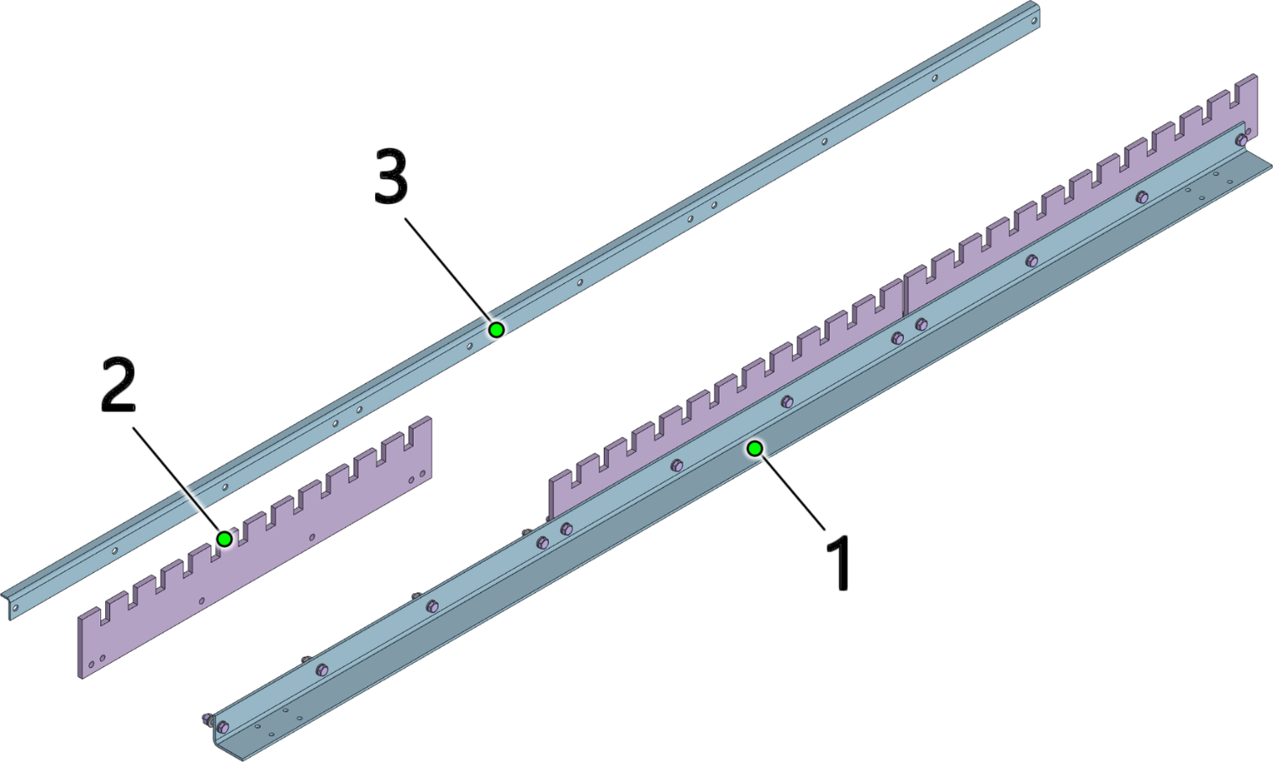

Рис. 31 – Гребенка _ ЗСК-08.03.000

Таблица 31

Номер позиции | Обозначение | Наименование | Кол-во на 1 сб. единицу | Примечание
1 | ЗСК-08.03.001 | Уголок | 1
2 | ЗСК-08.03.002 | Гребёнка | 3
3 | ЗСК-08.03.003 | Уголок | 1

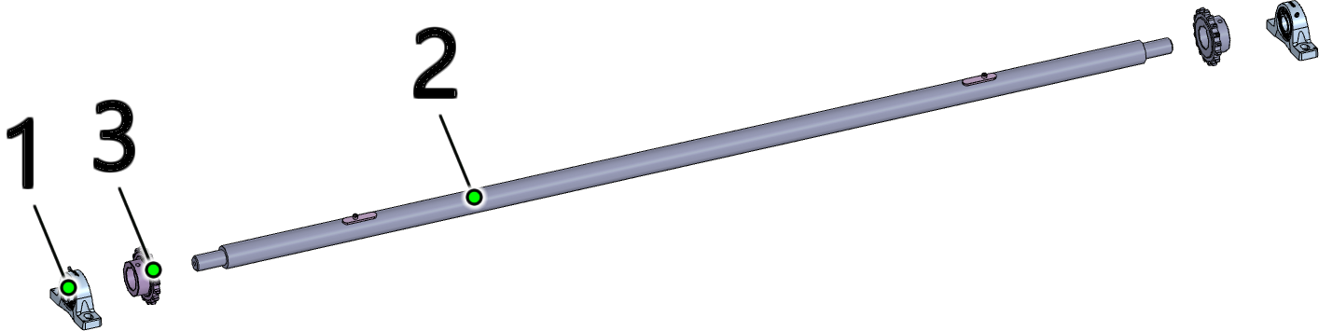

Рис. 32 – Вал _ ЗСК-08.01.000

Таблица 32

Номер позиции | Обозначение | Наименование | Кол-во на 1 сб. единицу | Примечание
1 |  | Подшипник корпусный UCP 206 | 2
2 | ЗСК-08.01.001 | Вал | 1
3 | ЗСК-08.01.002 | Звездочка z17 t19.05 | 2

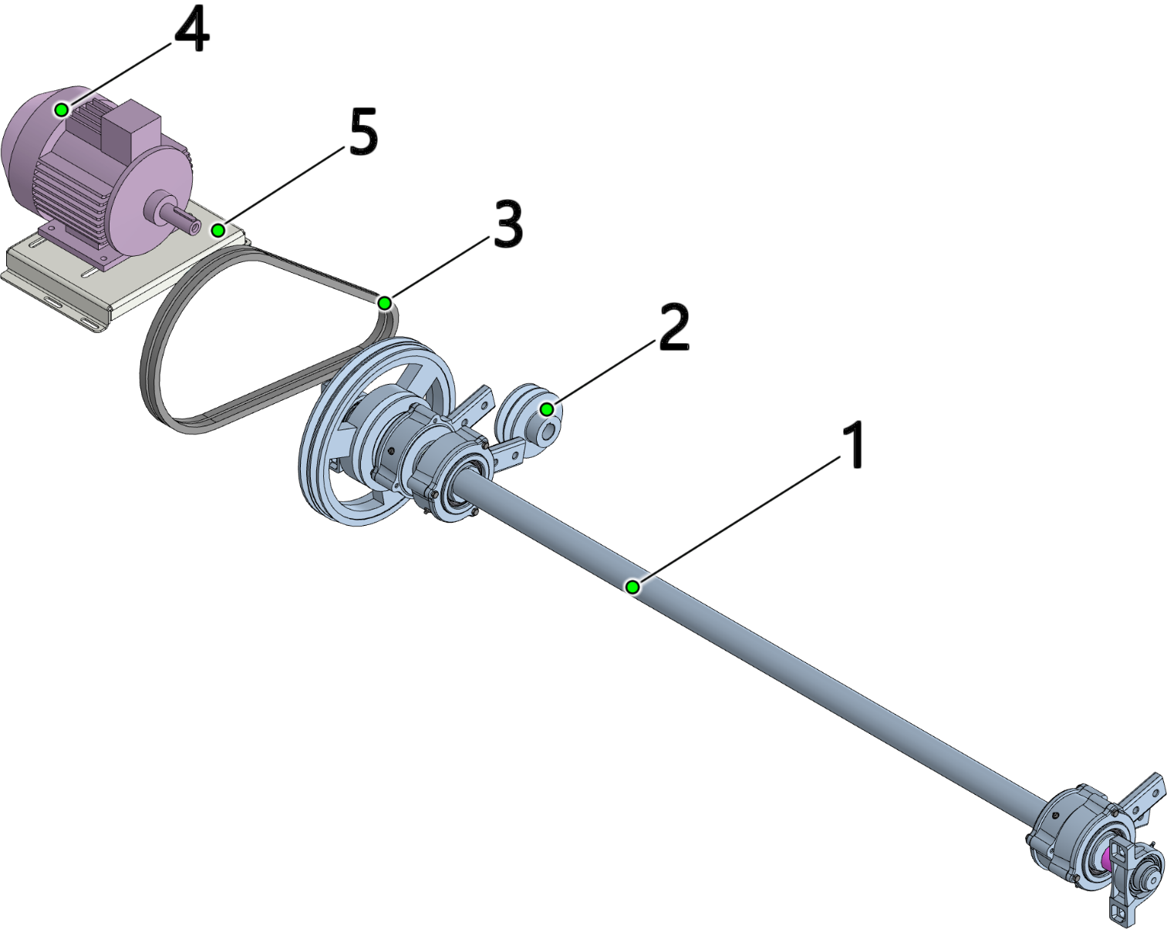

Рис. 33 – Привод-вибратор _ ЗСК-07.00.000

Таблица 33
Номер позиции | Обозначение | Наименование | Кол-во на 1 сб. единицу | Примечание
1 | ЗСК-07.01.000 | Вал | 1
2 | ЗСК-07.00.001 | Шкив | 1
3 |  | ремень | 1
4 |  | Электродвигатель АИР112МВ6У2 4кВт 750об-мин | 1
5 | ЗСК-04.00.008 | Опора | 1

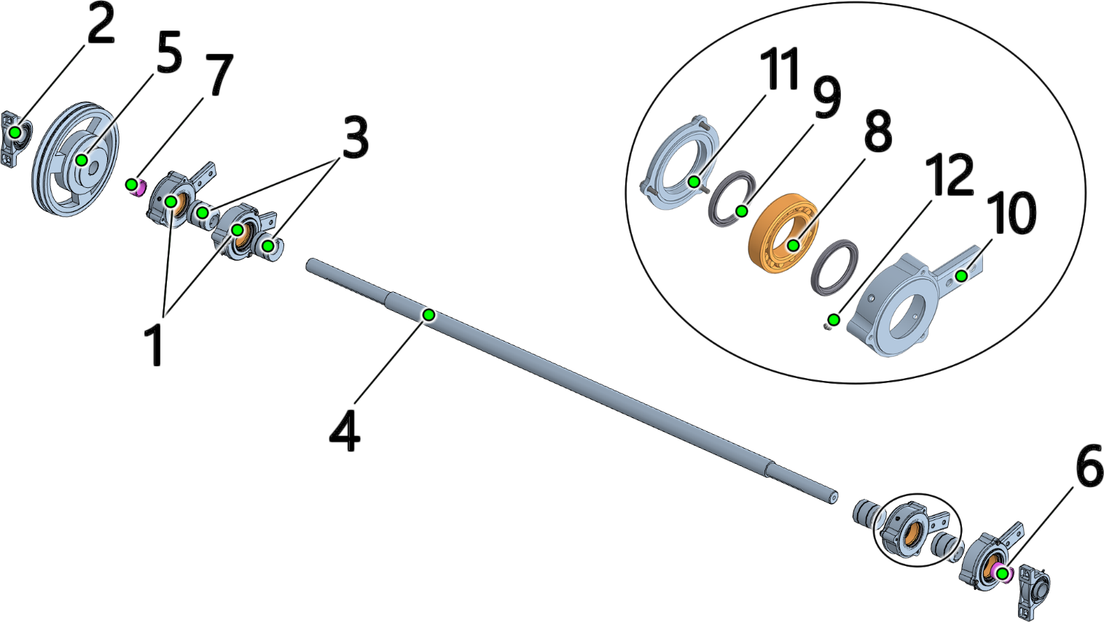

Рис. 34 – Вал _ ЗСК-07.01.000
Таблица 34

Номер позиции | Обозначение | Наименование | Кол-во на 1 сб. единицу | Примечание
1 | ЗСК-07.01.100 | Оголовок | 4
2 | LES 209 2 F | Подшипник корпусный UCP 209 | 2
3 | ЗСК-07.01.001 | Эксцентрик | 4
4 | ЗСК-07.01.002 | Вал | 1
5 | ЗСК-07.01.003 | Шкив 375_197_135 | 1
6 | ЗСК-07.01.004 | Втулка | 1
7 | ЗСК-07.01.004-01 | Втулка | 1
ЗСК-07.01.100 – Оголовок
8 |  | Подшипник 3516 ГОСТ 5721-75 | 1
9 |  | Манжета 1.1-80 x105-1 ГОСТ 8752-79 | 2
10 | ЗСК-07.01.101 | Корпус | 1
11 | ЗСК-07.01.102 | Крышка | 1
12 |  | Масленка 1. 2. Кд6 ГОСТ 19853-74 | 2

